招标编号：510101202102019

成都市第五人民医院
单病种质量控制监测系统采购项目

招
标
文
件

成都市第五人民医院
四川国际招标有限责任公司
共同编制
2021年12月
目 录

第一章 投标邀请 3
第二章 投标人须知 6
第三章 投标文件格式 40
第四章 投标人和投标产品的资格、资质性及其他类似效力要求 41
第五章 投标人应当提供的资格、资质性及其他类似效力要求的相关证明材料 42
第六章 招标项目技术、服务、商务及其他要求 46
第七章 评标办法 90
第八章 政府采购合同 105

第一章 投标邀请
四川国际招标有限责任公司受成都市第五人民医院委托，拟对成都市第五人民医院单病种质量控制监测系统采购项目进行国内公开招标，兹邀请符合本次招标要求的供应商参加投标。
一、招标编号： 510101202102019
二、招标项目：成都市第五人民医院单病种质量控制监测系统采购项目。
三、资金来源：已落实。
四、招标项目简介：
本项目共1 个包，采购成都市第五人民医院单病种质量控制监测系统1套。
包号 | 品目号 | 标的名称 | 数量 | 所属行业
01 | 1-1 | 单病种质量控制监测系统 | 1套 | 软件和信息技术服务业
（具体详见招标文件第六章）。
五、供应商参加本次政府采购活动，应当在提交投标文件前具备下列条件：
1、满足《中华人民共和国政府采购法》第二十二条规定；
2、落实政府采购政策需满足的资格要求：
2.1本项目专门面向中小企业采购(监狱企业、残疾人福利性单位均视同小微企业)，非中小企业参与的将视为无效投标。
3、本项目的特定资格要求：无。
六、禁止参加本次采购活动的供应商
根据《关于在政府采购活动中查询及使用信用记录有关问题的通知》（财库〔2016〕125号）的要求，采购人/采购代理机构将通过“信用中国”网站（www.creditchina.gov.cn）、“中国政府采购网”网站（www.ccgp.gov.cn）等渠道查询供应商在投标截止之日前的信用记录并保存信用记录结果网页截图，拒绝列入失信被执行人名单、重大税收违法案件当事人名单、政府采购严重违法失信行为记录名单中的供应商参加本项目的采购活动（以联合体形式参加本项目采购活动，联合体成员存在不良信用记录的，视同联合体存在不良信用记录）。
七、招标文件获取：
招标文件获取时间：2021年12月3日9:00至2021年12月10日17：00（北京时间）
招标文件获取方式：投标人从“政府采购云平台”获取采购文件（网址：https://www.zcygov.cn）。登录政府采购云平台—项目采购—获取采购文件—申请获取采购文件。
提示：
（1）本项目招标文件免费获取。
（2）投标人只有在“政府采购云平台”完成获取招标文件申请并下载招标文件后才视作依法参与本项目。如未在“政府采购云平台”内完成相关流程，引起的投标无效责任自负。
（3）本项目为电子招标投标项目，投标人参与本项目全过程中凡涉及系统操作请详见《政府采购项目电子交易管理操作指南》。（操作指南以政府采购云平台网站发布为准，获取方式详见：招标文件附件三-政府采购云平台使用介绍）
（4）政府采购云平台投标人注册地址：
https://middle.zcygov.cn/v-settle-front/registry
八、投标截止时间和开标时间：2021年12月24日10:30（北京时间）。
投标截止时间前，投标人应将加密的电子投标文件递交至“政府采购云平台”对应项目（包件）。
九、开标地点：
（1）本项目为不见面开标项目。
（2）开标地点：政府采购云平台(https://www.zcygov.cn)。
（3）本项目只接受投标人加密并递交至“政府采购云平台”的投标文件。
十、本投标邀请在四川政府采购网上以公告形式发布。
十一、供应商信用融资：
1、根据《四川省财政厅关于推进四川省政府采购供应商信用融资工作的通知》（川财采〔2018〕123号）文件要求，为助力解决政府采购中标、成交供应商资金不足、融资难、融资贵的困难，促进供应商依法诚信参加政府采购活动，有融资需求的供应商可根据四川政府采购网公示的银行及其“政采贷”产品，自行选择符合自身情况的“政采贷”银行及其产品，凭中标（成交）通知书向银行提出贷款意向申请（具体内容详见招标文件附件“川财采〔2018〕123号”）。
2、为有效缓解中小企业融资难、融资贵问题，成都市财政局、中国人民银行成都分行营业管理部制定了《成都市中小企业政府采购信用融资暂行办法》和《成都市级支持中小企业政府采购信用融资实施方案》，成都市范围内政府采购项目中标（成交）的中小微企业可向开展政府采购信用融资业务的银行提出融资申请（具体内容详见招标文件附件“成财采〔2019〕17号”、“成财采发〔2020〕20号”）。

十二、联系方式
采购人：成都市第五人民医院
地 址：四川省成都市温江区麻市街33号
联 系 人： 彭老师
联系电话：028-82782640
采购代理机构：四川国际招标有限责任公司
地 址：中国（四川）自由贸易试验区成都市高新区天府四街66号2栋22层1号
邮 编：610000
联 系 人：张女士
联系电话：13111881510

第二章 投标人须知

一、投标人须知附表
序号 | 条款名称 | 说明和要求
1 | 采购预算  （实质性要求） | 人民币100万元。  超过采购预算的投标为无效投标。
 | 最高限价  （实质性要求） | 人民币100万元。  超过最高限价的报价为无效投标。
2 | 不正当竞争预防措施  （实质性要求） | 评标委员会认为投标人的报价明显低于其他通过符合性审查投标人的报价，有可能影响产品质量或者不能诚信履约的，应当要求其在评标现场合理的时间内提供书面说明，必要时提交相关证明材料；投标人不能证明其报价合理性的，评标委员会应当将其作为无效投标处理。  注：投标人提交的书面说明、相关证明材料（如涉及），应当加盖投标人（法定名称）电子印章，在评标委员会要求的时间内通过政府采购云平台进行递交，否则无效（给予供应商澄清、说明的时间不得少于30分钟，供应商已明确表示澄清、说明完毕的除外）。如因系统故障（包括组织场所停电、断网等）导致系统无法使用的，由投标人按评标委员会的要求进行澄清或者说明。
3 | 进口产品（实质性要求） | 本项目招标文件中未载明“允许采购进口产品”的产品，视为拒绝进口产品参与竞争，供应商以进口产品投标时，将按无效投标处理。载明“允许采购进口产品”的产品，不限制国产产品参与竞争。
4 | 小微企业（监狱企业、残疾人福利性单位视同小微企业）价格扣除（本项目不适用） | 一、小微企业（监狱企业、残疾人福利性单位均视同小微企业）价格扣除  1、根据《政府采购促进中小企业发展管理办法》（财库〔2020〕46号）的规定，对于经主管预算单位统筹后未预留份额专门面向中小企业采购的采购项目，以及预留份额项目中的非预留部分采购包，对符合规定的小微企业报价给予10%的扣除，用扣除后的价格参加评审。  2、参加政府采购活动的中小企业提供《中小企业声明函》原件，未提供的，视为放弃享受小微企业价格扣除优惠政策。  3、接受大中型企业与小微企业组成联合体或者允许大中型企业向一家或者多家小微企业分包的采购项目，对于联合协议或者分包意向协议约定小微企业的合同份额占到合同总金额 30%以上的，采购人、采购代理机构应当对联合体或者大中型企业的报价给予3%的扣除，用扣除后的价格参加评审。  联合体各方均为小型、微型企业的，联合体视同为小型、微型企业享受规定的扶持政策。组成联合体的大中型企业和其他自然人、法人或者其他组织，与小型、微型企业之间不得存在投资关系。  4、参加政府采购活动的残疾人福利性单位应当提供《残疾人福利性单位声明函》原件，未提供的，视为放弃享受小微企业价格扣除优惠政策。  5、参加政府采购活动的监狱企业提供由省级以上监狱管理局、戒毒管理局(含新疆生产建设兵团)出具的属于监狱企业的证明文件，未提供的，视为放弃享受小微企业价格扣除优惠政策。  6、符合中小企业划分标准的个体工商户，在政府采购活动中视同中小企业。
5 | 节能、环保及无线局域网产品政府采购政策 | 一、节能、环保产品政府采购政策：  根据《财政部 发展改革委 生态环境部 市场监管总局关于调整优化节能产品、环境标志产品政府采购执行机制的通知》（财库〔2019〕9号）相关要求，依据品目清单和认证证书实施政府优先采购和强制采购。本项目采购的产品属于品目清单范围的，依据国家确定的认证机构出具的、处于有效期之内的节能产品、环境标志产品认证证书，对获得证书的产品实施政府优先采购或强制采购。  本项目采购的产品属于品目清单强制采购范围的，供应商应按上述要求提供产品认证证书复印件并加盖供应商单位公章，否则投标无效。（实质性要求）  本项目采购的产品属于品目清单优先采购范围的，按照第七章《综合评分明细表》的规则进行加分。  注：对政府采购节能产品、环境标志产品实施品目清单管理。财政部、发展改革委、生态环境部等部门确定实施政府优先采购和强制采购的产品类别，以品目清单的形式发布并适时调整。  二、无线局域网产品政府采购政策：  本项目采购的产品属于中国政府采购网公布的《无线局域网认证产品政府采购清单》的，按照第七章《综合评分明细表》的规则进行加分。
6 | 评标情况公告 | 所有供应商投标文件资格性、符合性检查情况、采用综合评分法时的总得分和分项汇总得分情况、评标结果等将在四川政府采购网上采购结果公告栏中予以公告。
7 | 投标保证金 | 本项目不收取。
8 | 履约保证金 | 本项目不收取。
9 | 合同分包  （实质性要求） | ☑本项目不接受合同分包。
10 | 采购项目具体事项/采购文件内容咨询 | 联系人：贺女士。  联系电话：13111881702
11 | 开标、评标工作咨询 | 联系人：张女士  联系电话：1311188 1510
12 | 中标通知书领取 | 在四川政府采购网公告中标结果同时发出中标通知书，中标供应商自行登录政府采购云平台下载中标通知书。
13 | 供应商询问 | 根据委托代理协议约定，供应商询问由采购代理机构负责答复。  项目问题询问：  联系人：贺女士。  联系电话：13111881702  服务质量投诉：企业发展部 028-87793117  递交地址：https://www.zcygov.cn。（须通过政采云平台递交，请勿线下提交。）
14 | 供应商质疑 | 根据委托代理协议约定，供应商质疑由采购代理机构负责答复。  联系方式：质量技术部 028-87797776转820/725。  递交地址：https://www.zcygov.cn。（须通过政采云平台递交，请勿线下提交。）  注：根据《中华人民共和国政府采购法》等规定，供应商质疑不得超出采购文件、采购过程、采购结果的范围, 供应商针对同一采购程序环节的质疑应在法定质疑期内一次性提出。
15 | 供应商投诉 | 投诉受理单位：本采购项目同级财政部门，即成都市财政局。  联系电话：028-61882648。  地址：成都市锦城大道366号。
16 | 政府采购合同  公告备案 | 政府采购合同签订之日起2个工作日内，采购人应将政府采购合同在四川政府采购网公告；政府采购合同签订之日起七个工作日内，政府采购合同将向本采购项目同级财政部门备案。
17 | 招标服务费 | 依照成本加合理利润的原则,以中标金额作为计算基数, 按下列收费标准下浮20%进行收取:  服务类型 费率 中标金额（万元） 货物招标 服务招标 工程招标  100以下 1.5% 1.5% 1.0%  100-500 1.1% 0.8% 0.7%  500-1000 0.8% 0.45% 0.55%  1000-5000 0.5% 0.25% 0.35%  5000-10000 0.25% 0.1% 0.2%  10000-100000 0.05% 0.05% 0.05%  1000000以上 0.01% 0.01% 0.01%  注: 1、按本表费率计算的收费为招标代理服务全过程的收费基准价格。  - 招标代理服务收费按差额定率累进法计算。  - 中标人在领取中标通知书前向招标代理机构交纳招标代理服务费。  4、服务费交纳账户：  （1）收款单位：四川国际招标有限责任公司  （2）开 户 行：中国民生银行股份有限公司成都分行营业部  （3）银行账号：9902001766126450
18 | 送样提醒 | 本项目若涉及样品，要求送样至航兴国际广场1号楼3楼的，供应商应乘坐货梯至三楼，并按现场工作人员要求摆样。  注：若涉及样品，样品评审环节采取线下方式进行。
19 | 承诺提醒 | 关于供应商依法缴纳税收和社会保障资金的相关承诺，项目采购活动结束后，采购人或采购代理机构如有必要将核实供应商所作承诺真实性，如提供虚假承诺将报告监管部门严肃追究法律责任。
20 | 联合体（实质性要求） | ☑本项目不允许联合体参加
21 | 现场考察或标前答疑会 | 本项目不组织。
22 | 温馨提示 | - 供应商需准备系统及软件操作所必需的硬件设备包括电脑（版本 win7 64位及以上）、耳麦、摄像头、CA证书等。建议使用同一台电脑完成响应文件递交、解密、磋商等相关事宜，推荐安装 chrome 浏览器，且解密CA必须和加密CA为同一把。  2.供应商可加入“关于成都市政府分散采购交易系统试运行的公告”中公布的供应商联络钉钉群（群号详见附件三），参加采购活动中遇到解密失败、CA盖章失败等问题可在群内咨询政府采购云平台客服人员。

二、总 则

1. 适用范围
1.1 本招标文件仅适用于本次招标采购项目。

2. 有关定义
2.1 “采购人”系指依法进行政府采购的国家机关、事业单位、团体组织。本次招标的采购人是 成都市第五人民医院。
2.2 “采购代理机构” 系指根据采购人的委托依法办理招标事宜的采购机构。本次招标的采购代理机构是四川国际招标有限责任公司。
2.3 “招标采购单位”系指“采购人”和“采购代理机构”的统称。
2.4 “投标人”系指获取了招标文件拟参加投标和向采购人提供货物及相应服务的供应商。

3. 合格的投标人
合格的投标人应具备以下条件：
（1）本招标文件规定的供应商资格条件；
（2）遵守国家有关的法律、法规、规章和其他政策制度；
（3）按照招标文件第一章要求规定获取了招标文件。

4. 投标费用（实质性要求）
投标人参加投标的有关费用由投标人自行承担。

5. 充分、公平竞争保障措施（实质性要求）
5.1 提供相同品牌产品处理。
5.1.1 非单一产品采购项目中，采购人根据采购项目技术构成、产品价格比重等合理确定核心产品。多家投标人提供的任一核心产品品牌相同的，视为提供相同品牌产品。
5.1.2 采用综合评分法的采购项目。
提供相同品牌产品且通过资格审查、符合性审查的不同投标人参加同一合同项下投标的，按一家投标人计算，评审后得分最高的同品牌投标人获得中标人推荐资格；评审得分相同的，由采购人采取随机抽取方式确定一个投标人获得中标人推荐资格，其他同品牌投标人不作为中标候选人。
5.2 利害关系供应商处理。单位负责人为同一人或者存在直接控股、管理关系的不同供应商不得参加同一合同项下的政府采购活动。采购项目实行资格预审的，单位负责人为同一人或者存在直接控股、管理关系的不同供应商可以参加资格预审，但只能由供应商确定其中一家符合条件的供应商参加后续的政府采购活动，否则，其投标文件作为无效处理。
5.3 前期参与供应商处理。为采购项目提供整体设计、规范编制或者项目管理、监理、检测等服务的供应商，不得再参加该采购项目的其他采购活动。

三、招标文件

6．招标文件的构成
招标文件是供应商准备投标文件和参加投标的依据，同时也是评标的重要依据，具有准法律文件性质。招标文件用以阐明招标项目所需的资质、技术、服务及报价等要求、招标投标程序、有关规定和注意事项以及合同主要条款等。本招标文件包括以下内容：
（一）投标邀请；
（二）投标人须知；
（三）投标文件格式；
（四）投标人和投标产品的资格、资质性及其他类似效力要求；
（五）资格性审查要求；
（六）招标项目技术、服务、政府采购合同内容条款及其他商务要求；
（七）评标办法；
（八）合同主要条款。

7. 招标文件的澄清和修改
7.1 招标采购单位可以依法对招标文件进行澄清或者修改。
7.2 招标采购单位对已发出的招标文件进行澄清或者修改，应当以书面形式将澄清或者修改的内容通知所有购买了招标文件的供应商，同时在四川政府采购网上发布更正公告。该澄清或者修改的内容为招标文件的组成部分，澄清或者修改的内容可能影响投标文件、资格预审申请文件编制的，采购人或者采购代理机构发布公告并书面通知供应商的时间，应当在投标截止时间至少１５日前、提交资格预审申请文件截止时间至少３日前；不足上述时间的，应当顺延提交投标文件、资格预审申请文件的截止时间。
7.3 投标人应于投标文件递交截止时间之前在四川政府采购网查询本项目的更正公告，以保证其对招标文件做出正确的响应。供应商未按要求下载相关文件，或由于未及时关注更正公告的信息造成的后果，其责任由供应商自行负责。
更正通知通过政府采购云平台通知所有获取招标文件的潜在供应商。
7.4 投标人认为需要对招标文件进行澄清或者修改的，可以以书面形式向招标采购单位提出申请，但招标采购单位可以决定是否采纳投标人的申请事项。

8. 答疑会现场考察
8.1 根据采购项目和具体情况，招标采购单位认为有必要，可以在招标文件提供期限截止后，组织已获取招标文件的潜在投标人现场考察或者召开开标前答疑会。
现场考察或标前答疑会时间：详见投标人须知表。
现场考察或标前答疑会地点：详见投标人须知表。
8.2 供应商考察现场所发生的一切费用由供应商自己承担。

四、投标文件

9．投标文件的语言
9.1 投标人提交的投标文件以及投标人与招标采购单位就有关投标的所有来往书面文件均须使用中文。投标文件中如附有外文资料，主要部分对应翻译成中文并加盖投标人公章后附在相关外文资料后面。未翻译的外文资料，评标委员会可将其视为无效材料。
9.2 翻译的中文资料与外文资料如果出现差异和矛盾时，以中文为准。涉嫌虚假响应的按照相关法律法规处理。
9.3 如因未翻译而造成的废标，由投标人承担。

10．计量单位（实质性要求）
除招标文件中另有规定外，本次采购项目所有合同项下的投标均采用国家法定的计量单位。

11. 投标货币（实质性要求）
本次招标项目的投标均以人民币报价。

12. 联合体投标（仅适用于允许联合体参与的项目）
联合体各方应当共同与采购人签订采购合同，就采购合同约定的事项对采购人承担连带责任。

13. 知识产权（实质性要求）
13.1 投标人应保证在本项目使用的任何产品和服务（包括部分使用）时，不会产生因第三方提出侵犯其专利权、商标权或其它知识产权而引起的法律和经济纠纷，如因专利权、商标权或其它知识产权而引起法律和经济纠纷，由投标人承担所有相关责任。
13.2 采购人享有本项目实施过程中产生的知识成果及知识产权。
13.3 投标人如欲在项目实施过程中采用自有知识成果，投标人需提供开发接口和开发手册等技术文档，并承诺提供无限期技术支持，采购人享有永久使用权（含采购人委托第三方在该项目后续开发的使用权）。
13.4 如采用投标人所不拥有的知识产权，则在投标报价中必须包括合法获取该知识产权的相关费用。

14．投标文件的组成
投标人应按照招标文件的规定和要求编制投标文件。投标人编写的投标文件应至少包括下列两部分文件：
文件一：资格性投标文件
严格按照第四、五章要求提供相关资格、资质性及其他类似效力要求的相关证明材料。
文件二：其他响应性投标文件
严格按照招标文件要求提供以下五个方面的相关材料：
- 报价部分。
1、投标人按照招标文件要求填写的“开标一览表”、“报价明细表”（如涉及）。
2、本次招标报价要求：
（1）投标人的报价是投标人响应招标项目要求的全部工作内容的价格体现，包括投标人完成本项目所需的一切费用（实质性要求）。
（2）投标人每种货物只允许有一个报价，并且在合同履行过程中是固定不变的，任何有选择或可调整的报价将不予接受，并按无效投标处理（实质性要求）。
（二）技术部分。投标人按照招标文件要求做出的技术应答，主要是针对招标项目的技术指标、参数和技术要求做出的实质性响应和满足。投标人的技术应答包括下列内容（如涉及）：
（1）投标产品的品牌、型号、配置；
（2）投标产品本身的详细的技术指标和参数（应当尽可能提供检测报告、产品使用说明书、用户手册等材料予以佐证）；
（3）技术方案、项目实施方案；
（4）投标产品技术参数表；
（5）产品彩页资料；
（6）产品工作环境条件；
（7）产品验收标准和验收方法；
（8）产品验收清单（注明各部件的品名、数量、价格、规格型号和原产地或生产厂家）。
（9）投标人认为需要提供的文件和资料。
（三）商务部分。投标人按照招标文件要求提供的有关文件及优惠承诺。包括以下内容（如涉及）：
（1）投标函；
（2）证明投标人业绩和荣誉的有关材料复印件；
（3）商务应答表；
（4）其他投标人认为需要提供的文件和资料。
（四）售后服务。投标人按照招标文件中售后服务要求作出的积极响应和承诺。包括以下内容（如涉及）：
（1）产品制造厂家或投标人设立的售后服务机构网点清单、服务电话和维修人员名单；
（2）说明投标产品的保修时间、保修期内的保修内容与范围、维修响应时间等。分别提供产品制造厂家和投标人的服务承诺和保障措施；
（3）培训措施：说明培训内容及培训的时间、地点、目标、培训人数、收费标准和办法；
（4）其他有利于用户的服务承诺。
（五）其他部分。投标人按照招标文件要求作出的其他应答和承诺。

15．投标文件格式
15.1 投标人应执行招标文件第三章的规定要求。第三章格式中“注”的内容，投标人可自行决定是否保留在投标文件中，未保留的视为投标人默认接受“注”的内容。
15.2 对于没有格式要求的投标文件由投标人自行编写。

16．投标有效期（实质性要求）
16.1 本项目投标有效期为投标截止时间届满后90天（投标有效期从提交投标文件的截止之日起算）。投标人投标文件中必须载明投标有效期，投标文件中载明的投标有效期可以长于招标文件规定的期限，但不得短于招标文件规定的期限。否则，其投标文件将作为无效投标处理。
16.2 因不可抗力事件，采购人可于投标有效期届满之前与投标人协商延长投标有效期。投标人拒绝延长投标有效期的，不得再参与该项目后续采购活动，但由此给投标人造成的损失，采购人可以自主决定是否可以给予适当补偿。投标人同意延长投标有效期的，不能修改投标文件。
16.3 因采购人采购需求作出必要调整，采购人可于投标有效期届满之前与投标人协商延长投标有效期。投标人拒绝延长投标有效期的，不得再参与该项目后续采购活动，但由此给投标人造成的损失，采购人应当予以赔偿或者合理补偿。投标人同意延长投标有效期的，不能修改投标文件。

17．投标文件的制作和签章、加密
17.1 本项目实行电子投标。投标人应先安装“政采云投标客户端”。（政府采购云平台—CA管理—绑定CA—下载驱动—“政采云投标客户端”立即下载）。投标人应按招标文件要求，通过“政采云投标客户端”制作、确认、加密并提交投标文件。
17.2 按照第三章格式要求加盖投标人（法定名称）电子印章确认，不得使用投标人专用章（如经济合同章、投标专用章等）或下属单位印章代替。
17.3 投标人应使用CA数字证书对投标文件进行加密。
17.4 招标文件若有修改，投标人根据修改后的招标文件制作或修改并递交投标文件。
17.5 使用“政府采购云平台”需要提前申领CA数字证书及电子印章，请自行前往四川CA、CFCA、天威CA、北京CA、重庆CA、山西CA、浙江汇信CA、天谷CA、国信CA、山东CA、新疆CA、乌海CA等统一认证服务点办理，只需办理其中一家CA数字证书及电子印章（提示：办理时请说明参与成都市政府采购项目）。投标人应及时完成在“政府采购云平台”的注册及CA账号绑定，确保顺利参与电子投标。
17.6本次招标要求的复印件是指对图文进行复制后的文件，包括扫描、复印、影印等方式复制的材料。

18．投标文件的递交
18.1 投标人应当在投标文件递交截止时间前，将编制完成并且已加密的电子投标文件成功递交至“政府采购云平台”。
18.2投标人应充分考虑递交文件的不可预见因素，在投标截止时间后将无法递交。

19.投标文件的补充、修改或撤回
19.1投标截止时间前，投标人可对已递交的投标文件进行补充、修改或撤回。补充或者修改投标文件的，应当先行撤回已递交的投标文件，在“政采云投标客户端”补充、修改投标文件并加密后重新递交。撤回投标文件进行补充、修改，在投标截止时间前未重新递交的，视为撤回投标文件。
19.2投标截止时间后，投标人不得对其递交的投标文件做任何补充、修改。

20.投标文件的解密
投标人登录政府采购云平台，点击“项目采购—开标评标”模块，进入本项目“开标大厅”，等待代理机构开启解密后，进行线上解密。除因系统发生故障（包括组织场所停电、断网等）导致投标文件无法按时解密外，投标文件未按时解密的作为无效投标处理。

五、开标和中标

21．开标及开标程序
21.1本项目为不见面开标项目。（递交电子投标文件的投标人不足3家的，不予开标。）
21.2开标准备工作。投标人需在开标当日、投标截止时间前登录“政府采购云平台”，通过本项目“开标大厅”参与不见面开标。登录政府采购云平台—项目采购—开标评标—开标大厅（确保进入本项目开标大厅）。
提示：投标人未按时登录不见面开标系统，错过开标解密时间的，由投标人自行承担不利后果。
21.3解密投标文件。等待代理机构开启解密后，投标人进行线上解密。开启解密后，投标人应在60分钟内，使用加密该投标文件的CA数字证书在线完成投标文件的解密。除因系统故障（包括组织场所停电、断网等）导致系统无法使用外，投标人在规定的解密时间内，未成功解密的投标文件将视为无效投标文件。
21.4确认开标记录。解密时间截止或者所有投标人投标文件均完成解密后（以发生在先的时间为准），由“政府采购云平台”系统展示投标人名称、投标文件解密情况、投标报价等唱标内容。如成功解密投标文件的投标人不足三家的，则只展示投标人名称、投标文件解密情况。投标人对开标记录（包含解密情况、投标报价、其他情况等）在规定时间内确认，如未确认，视为认可开标记录。
21.5投标人电脑终端等硬件设备和软件系统配置：投标人电脑终端等硬件设备和软件系统配置应符合电子投标（含不见面开标大厅）投标人电脑终端配置要求并运行正常，投标人承担因未尽职责产生的不利后果。
21.6因组织场所断电、断网、系统故障或其他不可抗力等因素导致不见面开标系统无法正常运行的，开标活动中止或延迟，待系统恢复正常后继续进行开标活动。
21.7不见面开标过程中，各方主体均应遵守互联网有关规定，不得发表与交易活动无关的言论。

22．开评标过程存档
开标和评标过程进行全过程电子监控，并将电子监控资料存储介质留存归档。

23.评标情况公告
所有供应商投标文件资格性、符合性检查情况、采用综合评分法时的总得分和分项汇总得分情况、评标结果等将在四川政府采购网上采购结果公告栏中予以公告。

24.采购人确定中标人过程中，发现中标候选人有下列情形之一的，应当不予确定其为中标人：
（1）发现中标候选人存在禁止参加本项目采购活动的违法行为的；
（2）中标候选人因不可抗力，不能继续参加政府采购活动；
（3）中标候选人无偿赠与或者低于成本价竞争；
（4）中标候选人提供虚假材料；
（5）中标候选人恶意串通。

25.中标通知书
25.1 中标通知书为签订政府采购合同的依据之一，是合同的有效组成部分。
25.2 中标通知书对采购人和中标人均具有法律效力。中标通知书发出后，采购人改变中标结果，或者中标人无正当理由放弃中标的，应当承担相应的法律责任。
25．3中标人的投标文件本应作为无效投标处理或者有政府采购法律法规规章制度规定的中标无效情形的，招标采购单位在取得有权主体的认定以后，将宣布发出的中标通知书无效，并收回发出的中标通知书（中标人也应当缴回），依法重新确定中标人或者重新开展采购活动。
25.4在四川政府采购网公告中标结果同时发出中标通知书，中标供应商自行登录政府采购云平台下载中标通知书。

六、签订及履行合同和验收

26.签订合同
26.1 中标人应在中标通知书发出之日起三十日内与采购人签订采购合同。由于中标人的原因逾期未与采购人签订采购合同的，将视为放弃中标，取消其中标资格并将按相关规定进行处理。
26.2 采购人不得向中标人提出任何不合理的要求，作为签订合同的条件，不得与中标人私下订立背离合同实质性内容的任何协议，所签订的合同不得对招标文件和中标人投标文件确定的事项进行实质性修改。
26.3 中标人拒绝与采购人签订合同的，采购人可以按照评审报告推荐的中标候选人名单排序，确定下一候选人为中标供应商，也可以重新开展政府采购活动。

27. 合同分包（实质性要求）
27.1本项目合同接受分包与否，以“投标人须知附表”勾选项为准。
27.2 中小企业依据《政府采购促进中小企业发展管理办法》（财库〔2020〕46号）规定的政策获取政府采购合同后，小型、微型企业不得分包或转包给大型、中型企业，中型企业不得分包或转包给大型企业。

28.合同转包（实质性要求）
本采购项目严禁中标人将任何政府采购合同义务转包。本项目所称转包，是指中标人将政府采购合同义务转让给第三人，并退出现有政府采购合同当事人双方的权利义务关系，受让人（即第三人）成为政府采购合同的另一方当事人的行为。
中标人转包的，视同拒绝履行政府采购合同义务，将依法追究法律责任。

29. 补充合同
采购合同履行过程中，采购人需要追加与合同标的相同的货物或者服务的，在不改变合同其他条款的前提下，可以与中标供应商协商签订补充合同，但所有补充合同的采购金额不得超过原合同采购金额的百分之十，该补充合同应当在原政府采购合同履行过程中，不得在原政府采购合同履行结束后，且采购货物、工程和服务的名称、价格、履约方式、验收标准等必须与原政府采购合同一致。

30. 履约保证金（实质性要求）（本项目不适用）
30.1 中标人应在合同签订之前交纳招标文件规定数额的履约保证金。
30.2 如果中标人在规定的合同签订时间内，没有按照招标文件的规定交纳履约保证金，且又无正当理由的，将视为放弃中标。

31.合同公告
采购人应当自政府采购合同签订之日起2个工作日内，将政府采购合同在省级以上人民政府财政部门指定的媒体上公告（四川政府采购网），但政府采购合同中涉及国家秘密、商业秘密的内容除外。

32.合同备案
采购人应当将政府采购合同副本自签订之日起七个工作日内通过四川政府采购网报同级财政部门备案。

33.履行合同
33.1 中标人与采购人签订合同后，合同双方应严格执行合同条款，履行合同规定的义务，保证合同的顺利完成。
33.2 在合同履行过程中，如发生合同纠纷，合同双方应按照《中华人民共和国民法典》的有关规定进行处理。

34.验收
34.1本项目采购人及其委托的采购代理机构将严格按照《财政部关于进一步加强政府采购需求和履约验收管理的指导意见》（财库〔2016〕205号）等政府采购相关法律法规的要求进行验收。
34.2 验收结果合格的，中标人凭验收报告办理相关手续；验收结果不合格的，将不予支付采购资金，还可能会报告本项目同级财政部门按照政府采购法律法规有关规定给予行政处罚。

35.资金支付
采购人将按照政府采购合同规定，及时向中标供应商支付采购资金。本项目采购资金付款详见第六章商务要求中付款方式。

七、投标纪律要求

36. 投标人纪律要求
投标人应当遵循公平竞争的原则，不得恶意串通，不得妨碍其他投标人的竞争行为，不得损害采购人或者其他投标人的合法权益。
在评标过程中发现投标人有上述情形的，评标委员会应当认定其投标无效，并书面报告本级财政部门。

37. 投标人参加本项目投标不得有下列情形：
（1）提供虚假材料谋取中标；
（2）采取不正当手段诋毁、排挤其他投标人；
（3）与招标采购单位、其他投标人恶意串通；
（4）向招标采购单位、评标委员会成员行贿或者提供其他不正当利益；
（5）在招标过程中与招标采购单位进行协商谈判；
（6）中标或者成交后无正当理由拒不与采购人签订政府采购合同；
（7）未按照采购文件确定的事项签订政府采购合同；
（8）将政府采购合同转包或者违规分包；
（9）提供假冒伪劣产品；
（10）擅自变更、中止或者终止政府采购合同；
（11）拒绝有关部门的监督检查或者向监督检查部门提供虚假情况；
（12）法律法规规定的其他情形。
投标人有上述情形的，按照规定追究法律责任，具备（1）-（10）条情形之一的，同时将取消中标资格或者认定中标无效。

38. 投标人有下列情形之一的，视为投标人串通投标，其投标无效：
（1）不同投标人的投标文件由同一单位或者个人编制；
（2）不同投标人委托同一单位或者个人办理投标事宜；
（3）不同投标人的投标文件载明的项目管理成员或者联系人员为同一人；
（4）不同投标人的投标文件异常一致或者投标报价呈规律性差异；
（5）不同投标人的投标文件相互混装；
（6）不同投标人的投标保证金从同一单位或者个人的账户转出。

八、询问、质疑和投诉

39．询问、质疑、投诉的接收和处理严格按照《中华人民共和国政府采购法》、《中华人民共和国政府采购法实施条例》、《政府采购货物和服务招标投标管理办法》、《政府采购质疑和投诉办法》、《财政部关于加强政府采购供应商投诉受理审查工作的通知》和《四川省政府采购供应商投诉处理工作规程》的规定办理（详细规定请在四川政府采购网政策法规模块查询）。

九、其他

40. 本招标文件中所引相关法律制度规定，在政府采购中有变化的，按照变化后的相关法律制度规定执行。本章和第七章中“1.总则、2.评标方法、3.评标程序”规定的内容条款，在本项目投标截止时间届满后，因相关法律制度规定的变化导致不符合相关法律制度规定的，直接按照变化后的相关法律制度规定执行，本招标文件不再做调整。

41．（实质性要求）国家或行业主管部门对采购产品的技术标准、质量标准和资格资质条件等有强制性规定的，必须符合其要求。

第三章 投标文件格式

一、本章所制投标文件格式，除格式中明确将该格式作为实质性要求的，一律不具有强制性。
二、本章所制投标文件格式有关表格中的备注栏，由投标人根据自身投标情况作解释性说明，不作为必填项。
三、本章所制投标文件格式中需要填写的相关内容事项，可能会与本采购项目无关，在不改变投标文件原义、不影响本项目采购需求的情况下，投标人可以不予填写，但应当注明。

第一部分 “资格性投标文件”格式
格式1-1
封面：

xxxxx项目

资格性投标文件
投 标 人 名 称：
采购项目编号：
包 号：

投标时间：年 月 日
格式1-2

一、承诺函

XXXX（采购代理机构名称）：
我单位作为本次采购项目的投标人，根据招标文件要求，现郑重承诺如下：
具备《中华人民共和国政府采购法》第二十二条第一款和本项目规定的条件：
（一）具有独立承担民事责任的能力；
（二）具有良好的商业信誉和健全的财务会计制度；
（三）具有履行合同所必需的设备和专业技术能力；
（四）有依法缴纳税收和社会保障资金的良好记录；
（五）参加政府采购活动前三年内，在经营活动中没有重大违法记录；
（六）法律、行政法规规定的其他条件；
（七）根据采购项目提出的特殊条件。
本单位对上述承诺的内容事项真实性负责。如经查实上述承诺的内容事项存在虚假，我单位愿意接受以提供虚假材料谋取中标追究法律责任。

投标人名称：XXXX。
日 期：XXXX。
格式1-3

二、投标人和投标产品其他资格、资质性及其他类似效力要求的相关证明材料
注：投标人应按招标文件第五章相关要求提供佐证材料，有格式要求的从其要求，无格式要求的格式自拟。

格式1-4

三、承诺函(如涉及)

XXXX（采购代理机构名称）：
我单位作为本次采购项目的投标人，现郑重承诺如下：
根据本项目招标文件第四章资格证明要求中第 项，我单位应具备 （备案、登记、其他证照）。但因我单位所在地已对上述备案、登记、其他证照实行“多证合一”，故在此次采购活动中提供满足资格要求： （营业执照中对该备案、登记、其他证照的描述）的“多证合一”营业执照。

我单位对上述承诺的内容事项真实性负责。如经查实上述承诺内容存在虚假，我单位愿意接受以提供虚假材料谋取成交追究法律责任。

投标人名称：XXXX。
日 期：XXXX。
注：1.根据国务院办公厅关于加快推进“多证合一”改革的指导意见（国办发【2017】41号）等政策要求，若资格要求涉及的登记、备案等有关事项和各类证照已实行多证合一导致供应商无法提供该类证明材料的，供应商须提供该承诺。
2.若已提供资格要求涉及的登记、备案等有关事项和各类证照的证明材料，无需提供该承诺。
3.若本项目资格要求不涉及，无需提供该承诺。

格式1-5

四、中小企业声明函(货物)

本公司（联合体）郑重声明，根据《政府采购促进中小企业发展管理办法》（财库〔2020〕46 号）的规定，本公司（联合体）参加 （单位名称） 的 （项目名称） 采购活动，提供的货物全部由符合政策要求的中小企业制造。相关企业（含联合体中的中小企业、签订分包意向协议的中小企业）的具体情况如下：
1. （标的名称） ，属于 （采购文件中明确的所属行业） ；制造商为 （企业名称） ，从业人员 人，营业收入为 万元，资产总额为 万元，属于 （中型企业、小型企业、微型企业） ；
2. （标的名称） ，属于 （采购文件中明确的所属行业） ；制造商为 （企业名称） ，从业人员 人，营业收入为 万元，资产总额为 万元，属于 （中型企业、小型企业、微型企业） ；
……
以上企业，不属于大企业的分支机构，不存在控股股东为大企业的情形，也不存在与大企业的负责人为同一人的情形。
本企业对上述声明内容的真实性负责。如有虚假，将依法承担相应责任。
企业名称（盖章）：
日 期：
注：
1、从业人员、营业收入、资产总额填报上一年度数据，无上一年度数据的新成立企业可不填报。
格式1-6

五、残疾人福利性单位声明函

本单位郑重声明，根据《财政部 民政部 中国残疾人联合会关于促进残疾人就业政府采购政策的通知》（财库〔2017〕 141号）的规定，本单位为符合条件的残疾人福利性单位，且本单位参加XXXX单位的XXXX项目采购活动提供本单位制造的货物（由本单位承担工程/提供服务），或者提供其他残疾人福利性单位制造的货物（不包括使用非残疾人福利性单位注册商标的货物）。
本单位对上述声明的真实性负责。如有虚假，将依法承担相应责任。

单位名称（盖章）：
日 期：

注：
- 残疾人福利性单位视同小型、微型企业，享受预留份额、评审中价格扣除等促进中小企业发展的政府采购政策。残疾人福利性单位属于小型、微型企业的，不重复享受政策。
- 投标人为非残疾人福利性单位的，可不提供此声明。

格式1-7

六、监狱企业
根据《政府采购支持监狱企业发展有关问题的通知》（财库〔2014〕68号）的规定监狱企业参加采购活动的，应提供由省级以上监狱管理局、戒毒管理局(含新疆生产建设兵团)出具的属于监狱企业的证明文件。
注：
1、投标人符合《政府采购支持监狱企业发展有关问题的通知》（财库〔2014〕68号）规定的划分标准为监狱企业适用。
2、在政府采购活动中，监狱企业视同小型、微型企业，享受预留份额、评审中价格扣除等政府采购促进中小企业发展的政府采购政策。

第二部分 “其他响应性投标文件”格式
格式2-1
封面：

XXXXXXXXX项目

其他响应性投标文件

投 标 人名称：
采购项目编号：
包 号：

投标时间： 年 月 日
格式2-2

一、投 标 函

XXXX（采购代理机构名称）：
我方全面研究了“XXXXXXXX”项目（招标编号：XXXX）招标文件，决定参加贵单位组织的本项目投标。
一、我方自愿按照招标文件规定的各项要求向采购人提供所需货物/服务。
二、一旦我方中标，我方将严格履行政府采购合同规定的责任和义务。
三、我方同意本次招标的投标有效期为投标截止时间届满后XXXX天，并满足招标文件中其他关于投标有效期的实质性要求。
四、我方愿意提供贵单位可能另外要求的，与投标有关的文件资料，并保证我方已提供和将要提供的文件资料是真实、准确的。
投标人名称：XXXX。
通讯地址：XXXX。
邮政编码：XXXX。
联系电话：XXXX。
传 真：XXXX。
日 期：XXXX年XX月XX日。
格式2-3

二、承诺函

XXXX（采购代理机构名称）：
我方作为本次采购项目的投标人，根据招标文件要求，现郑重承诺如下：
一、我方已认真阅读并接受本项目招标文件第二章的全部实质性要求，如对招标文件有异议，已依法进行维权救济，不存在对招标文件有异议的同时又参加投标以求侥幸中标或者为实现其他非法目的的行为。
二、参加本次招标采购活动，不存在与单位负责人为同一人或者存在直接控股、管理关系的其他供应商参与同一合同项下的政府采购活动的行为。
三、为采购项目提供整体设计、规范编制或者项目管理、监理、检测等服务的供应商，不得再参加该采购项目的其他采购活动，我方承诺不属于此类禁止参加本项目的供应商。
四、投标文件中提供的能够给予我方带来优惠、好处的任何材料资料和技术、服务、商务、响应产品等响应承诺情况都是真实的、有效的、合法的。
五、如本项目评标过程中需要提供样品，则我方提供的样品将作为履约验收的参考，我方对提供样品的性能和质量负责，因样品存在缺陷或者不符合招标文件要求导致未能中标的，我方愿意承担相应不利后果。
六、国家或行业主管部门对采购产品的技术标准、质量标准和资格资质条件等有强制性规定的，我方承诺符合其要求。
七、参加本次招标采购活动，我方完全同意招标文件第二章关于“投标费用”、“合同分包”、“合同转包”的实质性要求，并承诺严格按照招标文件要求履行。
八、我方保证在本项目使用的任何产品和服务（包括部分使用）时，不会产生因第三方提出侵犯其专利权、商标权或其它知识产权而引起的法律和经济纠纷，如因专利权、商标权或其它知识产权而引起法律和经济纠纷，由我方承担所有相关责任。采购人享有本项目实施过程中产生的知识成果及知识产权。如我方在项目实施过程中采用自有知识成果，我方承诺提供开发接口和开发手册等技术文档，并提供无限期技术支持，采购人享有永久使用权（含采购人委托第三方在该项目后续开发的使用权）。如我方在项目实施过程中采用非自有的知识产权，则在投标报价中已包括合法获取该知识产权的相关费用。
九、本次投标报价是响应招标项目要求的全部工作内容的价格体现，包括完成本项目所需的一切费用。
十、与我方存在直接控股关系的单位为：XXX；存在管理关系单位为：XXX
十一、我方将严格按照相关法律法规的要求参与医院采购活动，积极配合医院营造风清气正的亲清营商环境。不以现金、红包、回扣、有价证券、贵重礼品等任何形式影响采购人采购行为。
十二、我公司郑重承诺：不组织、不参与任何陪标、围标、串标行为；绝不以他人名义投标，不以任何弄虚作假的方式参加投标。
我方对上述承诺的内容事项真实性负责。如经查实上述承诺的内容事项存在虚假，我方愿意接受以提供虚假材料谋取中标追究法律责任。

投标人名称：XXXX。
日 期：XXXX。
格式2-4

三、开标一览表
第XX包
序号 | 货物名称 | 制造厂家及  规格型号 | 数量 | 投标单价  （万元） | 投标总价  （万元） | 交货  时间 | 是否属于进口产品 | 备注
 | 报价合计（万元）： 大写：

注：1. 报价应是最终用户验收合格后的总价，包括设备运输、保险、代理、安装调试、培训、税费和招标文件规定的其它费用。
2．“开标一览表”以包为单位填写。
3．如是进口设备，须在表格中标明“进口”。招标文件未明确“允许进口”的，供应商以进口产品进行投标时，将视为无效投标。

投标人名称：XXXX。
投标日期：XXXX。
格式2-5

四、分项报价明细表

第XX包
序号 | 产品名称 | 规格型号 | 品牌 | 单位 | 数量 | 单价 | 金额 | 备注
 | 分项报价合计（万元）： 大写：

注：1、投标人应按“分项报价明细表”的格式详细报出投标总价的各个组成部分的报价。
2、“分项报价明细表”各分项报价合计应当与“开标一览表”报价合计相等。

投标人名称：XXXX。
投标日期：XXXX。
格式2-6

五、商务应答表

招标编号：
序号 | 包号 | 招标要求 | 投标应答
注：1. 供应商必须把招标文件第六章全部商务要求列入此表。
2．按照招标项目商务要求的顺序逐条对应填写。
3．供应商必须据实填写，不得虚假填写，否则将取消其投标或中标资格。

投标人名称：XXXX。
投标日期: XXXX。
格式2-7

六、投标人基本情况表

投标人名称
注册地址 |  |  |  | 邮政编码
联系方式 | 联系人 |  |  | 电话
 | 传真 |  |  | 网址

组织结构
法定代表人/单位负责人 | 姓名 |  | 技术职称 |  | 电话
技术负责人 | 姓名 |  | 技术职称 |  | 电话
成立时间 |  |  | 员工总人数：
企业资质等级 |  |  | 其中 | 项目经理
营业执照号 |  |  |  | 高级职称人员
注册资金 |  |  |  | 中级职称人员
开户银行 |  |  |  | 初级职称人员
账号 |  |  |  | 技工

经营范围

备注
投标人名称：XXXX。
投标日期: XXXX。
格式2-8

七、类似项目业绩一览表

年份 | 用户名称 | 项目名称 | 完成时间 | 合同金额 | 是否通过验收 |  | 备注

注：以上业绩需提供招标文件要求的有关书面证明材料。

投标人名称：XXXX。
投标日期: XXXX。
格式2-9

八、投标产品技术参数表

招标编号：
序号 | 包号 | 货物（设备）名称 | 招标文件要求 | 投标产品技术参数

注：1. 供应商必须把招标文件第六章技术服务要求全部列入此表。
2．按照招标项目技术要求的顺序逐条对应填写。
3．供应商必须据实填写，不得虚假填写，否则将取消其投标或中标资格。

投标人名称：XXXX。
投标日期: XXXX。

格式2-10

九、投标人本项目管理、技术、服务人员情况表

招标编号：
类别 | 职务 | 姓名 | 职称 | 常住地 | 资格证明（附复印件）
 |  |  |  |  | 证书  名称 | 级别 | 证号 | 专业
管理
人员
技术
人员
售后服务人员

投标人名称：XXXX。
投标日期: XXXX。
备注：此表填写的管理人员将作为判定《政府采购货物和服务招标投标管理办法》（财政部令第87号）第37条依据。

第四章 投标人和投标产品的资格、资质性及其他类似效力要求

一、投标人资格、资质性及其他类似效力要求
（一）资格要求：详见第五章资格性审查要求。
（二）资质性要求：详见第五章资格性审查要求。
（三）其他类似效力要求：详见第五章资格性审查要求。

二、投标产品的资格、资质性及其他具有类似效力的要求
（一）资格要求：详见第五章资格性审查要求。
（二）资质性要求：详见第五章资格性审查要求。
（三）其他类似效力要求：详见第五章资格性审查要求。

第五章 资格性审查要求
采购人或者采购代理机构应当依法对投标人的资格进行审查，资格审查内容详见下表。
资格性审查
序号 | 第四章 投标人和投标产品的资格、资质性及其他类似效力要求 | 资格审查要求 | 要求说明
1 | 1、满足《中华人民共和国政府采购法》第二十二条规定； | 1.1具有独立承担民事责任的能力。（注：①供应商若为企业法人：提供“统一社会信用代码营业执照”；未换证的提供“营业执照、税务登记证、组织机构代码证或三证合一的营业执照”；②若为事业法人：提供“统一社会信用代码法人登记证书”；未换证的提交“事业法人登记证书、组织机构代码证”；③若为其他组织：提供“对应主管部门颁发的准许执业证明文件或营业执照”；④若为自然人：提供“身份证明材料”。以上均提供复印件）； | 投标人按照要求上传证明材料，采购人或者采购代理机构根据上传内容，结合投标文件对投标人的资格进行审查。
 |  | 1.2、具备良好商业信誉的证明材料（可提供承诺函，格式详见第三章）  注：供应商在参加政府采购活动前，被纳入法院、工商行政管理部门、税务部门、银行认定的失信名单且在有效期内，或者在前三年政府采购合同履约过程中及其他经营活动履约过程中未依法履约被有关行政部门处罚（处理）的，本项目不认定其具有良好的商业信誉。 | 投标人按照要求上传证明材料，采购人或者采购代理机构根据上传内容，结合投标文件对投标人的资格进行审查。
 |  | 1.3、具备健全的财务会计制度的证明材料；｛注：①可提供2019或2020年度经审计的财务报告复印件（包含审计报告和审计报告中所涉及的财务报表和报表附注），②也可提供2019或2020年度供应商内部的财务报表复印件（（至少包含资产负债表），③也可提供截至投标文件递交截止日一年内银行出具的资信证明（复印件），④供应商注册时间截至投标文件递交截止日不足一年的，也可提供加盖工商备案主管部门印章的公司章程复印件。｝ | 投标人按照要求上传证明材料，采购人或者采购代理机构根据上传内容，结合投标文件对投标人的资格进行审查。
 |  | 1.4、具有依法缴纳税收和社会保障资金的良好记录（可提供承诺函，格式详见第三章）； | 投标人按照要求上传证明材料，采购人或者采购代理机构根据上传内容，结合投标文件对投标人的资格进行审查。
 |  | 1.5、具备履行合同所必需的设备和专业技术能力的证明材料（可提供承诺函，格式详见第三章）； | 投标人按照要求上传证明材料，采购人或者采购代理机构根据上传内容，结合投标文件对投标人的资格进行审查。
 |  | 1.6、参加政府采购活动前3年内在经营活动中没有重大违法记录的承诺函（格式详见第三章）；  注：“参加本次政府采购活动前三年内，在经营活动中没有重大违法记录”中的重大违法记录，即因违法经营受到刑事处罚或者责令停产停业、吊销许可证或者执照、较大数额罚款等行政处罚，其中较大数额罚款的具体金额标准是指：若采购项目所属行业行政主管部门对较大数额罚款金额标准有明文规定的，以所属行业行政主管部门规定的较大数额罚款金额标准为准；若采购项目所属行业行政主管部门对较大数额罚款金额标准未明文规定的，以四川省人民政府规定的行政处罚罚款听证金额标准为准。 | 投标人按照要求上传证明材料，采购人或者采购代理机构根据上传内容，结合投标文件对投标人的资格进行审查。
 |  | 1.7、具备法律、行政法规规定的其他条件的证明材料（可提供承诺函，格式详见第三章）； | 投标人按照要求上传证明材料，采购人或者采购代理机构根据上传内容，结合投标文件对投标人的资格进行审查。
2 | 2、落实政府采购政策需满足的资格要求：  2.1本项目专门面向中小企业采购(监狱企业、残疾人福利性单位均视同小微企业)，非中小企业参与的将视为无效投标。 | 2.落实政府采购政策需满足的资格要求：  2.1本项目专门面向中小企业采购(监狱企业、残疾人福利性单位均视同小微企业)，非中小企业参与的将视为无效投标。 | 投标人按照要求上传证明材料，采购人或者采购代理机构根据上传内容，结合投标文件对投标人的资格进行审查。
3 | 3、本项目的特定资格要求：无。 | 3、本项目的特定资格要求：无。  注：根据国务院办公厅关于加快推进“多证合一”改革的指导意见（国办发【2017】41号）等政策要求，若资格要求涉及的登记、备案等有关事项和各类证照已实行多证合一导致供应商无法提供该类证明材料的，供应商须提供“多证合一”的营业执照，并就被“多证合一”整合的相关登记、备案和各类证照的真实性作出承诺（承诺函格式详见第三章）。 | 投标人按照要求上传证明材料，采购人或者采购代理机构根据上传内容，结合投标文件对投标人的资格进行审查。若涉及“多证合一”，投标人须提供“多证合一”的营业执照，并就被“多证合一”整合的相关登记、备案和各类证照的真实性作出承诺（承诺函格式详见第三章）。
4 | 4、根据《关于在政府采购活动中查询及使用信用记录有关问题的通知》（财库〔2016〕125号）的要求，拒绝列入失信被执行人名单、重大税收违法案件当事人名单、政府采购严重违法失信行为记录名单中的供应商参加本项目的采购活动（以联合体形式参加本项目采购活动，联合体成员存在不良信用记录的，视同联合体存在不良信用记录）。 | 4、采购人/采购代理机构通过“信用中国”网站（www.creditchina.gov.cn）、“中国政府采购网”网站（www.ccgp.gov.cn）等渠道查询供应商在投标截止之日前的信用记录并保存信用记录结果网页截图，拒绝列入失信被执行人名单、重大税收违法案件当事人名单、政府采购严重违法失信行为记录名单中的供应商参加本项目的采购活动（以联合体形式参加本项目采购活动，联合体成员存在不良信用记录的，视同联合体存在不良信用记录）。（此项由采购人或采购代理机构查询，投标人不提供证明材料） | 投标人可上传空白页，上传内容不作资格审查。
5 | 资质性要求：
6 | 其他类似效力要求：

第六章 招标项目技术、服务、政府采购合同内容条款及其他商务要求
前提：本章中标注“*”的条款为本项目的实质性条款，投标人不满足的，将按照无效投标处理。

一、项目概述
1.项目概况：本项目共1 个包，采购成都市第五人民医院单病种质量控制监测系统1套。
2.标的名称及所属行业：
包号 | 品目号 | 标的名称 | 数量 | 所属行业
01 | 1-1 | 单病种质量控制监测系统 | 1套 | 软件和信息技术服务业

二、 商务要求
*1．交货期及地点
  - 交货期： 签订合同后60天上线使用
  - 交货地点: 成都市第五人民医院
*2．付款方法和条件：合同签订后5个工作日内支付合同款的30%作为预付款，系统验收合格自收到发票后15日内支付合同款的60%，合同款剩余10%在一年后双方无异议后无息支付。
3.维护期及售后服务
*3.1维护期：软件验收合格后进入一年维护期，所需费用包含在本次投标报价中；
3.2售后服务要求：
（1）提供专职售后服务技术人员；
（2）对于系统故障或新需求，在10分钟内作出实质性响应；
（3）2小时内远程无法解决的，8小时内到达到现场解决；
（4）应用崩溃重启后，关键业务状态可以24小时内恢复；
（5）提供7*24小时服务。
*4、培训要求
4.1培训
对医院信息化管理、使用人员进行的现场培训，所需费用包含在本次投标报价中；在一年维护期内提供不少于3次现场培训。
4.2培训对象包括系统管理员、模块管理人员、操作员，要求对医院人员全覆盖培训即对医院管理人员培训、医院信息科室技术人员培训、系统使用操作人员培训。
4.3培训内容：系统管理人员培训内容为系统中涉及的相关技术内容；模块管理人员培训内容为系统流程和相关管理思想；操作员为系统的操作培训。
*5、验收方法和标准
5.1货物到达现场后，供应商应在采购人在场情况下当面开包，共同清点、检查外观，作出验货记录，双方签字确认后开始安装调试。（如涉及）
5.2成交供应商应保证货物到达采购人所在地完好无损，如有缺漏、损坏，由供应商负责调换、补齐或赔偿。（如涉及）
5.3成交供应商应提供完备的技术资料、装箱单、授权文件和生产厂商提供的原厂正品出货证明材料（非装箱清单组成材料）等，并派遣专业技术人员进行现场部署调试。验收合格条件如下：（如涉及）
（1）产品技术参数与采购合同一致，性能指标达到规定的标准；
（2）产品技术资料、装箱单、授权文件等资料齐全；
（3）在产品（系统）试运行期间所出现的问题得到解决，并运行正常；
（4）在规定时间内完成交货并验收，并经采购人确认。
5.4产品在部署调试并试运行符合要求后，才作为最终验收。
5.5采购人对供应商交付的产品（包括质量、技术参数等）进行确认，并出具书面验收意见。
5.6中标人与采购人应按照财政部《关于进一步加强政府采购需求和履约验收管理的指导意见》（财库〔2016〕205号）相关要求和采购合同进行验收。
6.投标人承诺为本项目提供产品实施方案。（提供承诺函，格式自拟）

三、技术参数要求
（一）系统技术规格及要求
- *安全要求：系统服务器必须在医院内网安装
- 接口要求
  - 符合卫计委颁布的《医院信息系统功能基本规范》
  - 符合卫计委颁布的《电子病历系统功能规范（试行）》
  - 符合卫计委颁发的《电子病历系统功能应用水平分级评价方法及标准（试行）》
  - 能够与医院住院电子病历对接，获取电子病历中的数据内容，包括但不限于主诉、现病史、既往史等信息。可以将辅助诊疗的信息，写回到电子病历，包括但不限于鉴别诊断信息、检查项目、用药和手术方案信息、评估表等。
  - 能够与医院集成平台对接，获取集成平台中的数据内容，包括但不限于患者检验结果、检查报告、医嘱内容等。
  - 能够与医院医嘱对接，获取医嘱信息，包括但不限于药品、检验、检查、手术、护理医嘱。可以自动检验检查合理化校验并给处提醒以及手术禁忌提醒等。
- 性能要求：提供不同级别，不同故障情况下的应用系统的应急预案（指技术实现方案）。避免因计算机故障导致的医疗工作的延迟和医疗差错。
- 数据格式化要求：不需要电子病历实现结构化录入，可以从非结构化电子病历内容中，通过机器学习，自动抽取结构化信息。

（二）系统功能参数要求
单病种过程质量管理系统（含单病种数据上报）
分系统名称 | 系统功能 | 功能描述及要求
单病种过程质控管理  （覆盖51个病种） | 急性心肌梗死（ST 段抬高型，首次住院）（STEMI） | 1.X线胸片检查：STEMI患者入院后，系统应主动提醒医生根据患者诊断内容，推出患者入院后应完善X线胸片检查评价肺淤血或肺水肿及其消退情况。
 |  | 2.急性心肌梗死Killip分级：系统可根据患者诊断内容，按照AMI心功能Killip分级方案进行左心室功能评价。
 |  | 3.ST段抬高型心肌梗死的TIMI危险评分：STEMI患者入院后，系统应主动提醒医生根据患者诊断内容，推出ST段抬高型心肌梗死的患者入院时应用TIMI评分，快速预测早期死亡和缺血风险。
 |  | 4.GRACE评分：STEMI患者入院后，系统应主动提醒医生根据患者诊断内容，推出入院时应用GRACE评分，快速预测早期死亡和缺血风险。
 |  | 5.常规抗血小板治疗：急性心肌梗死患者入院后，如果没有禁忌证，系统应主动提醒需无限期使用抗血小板治疗，阿司匹林每天剂量为75-162mg。
 |  | 6.他汀类药物治疗：STEMI患者入院后，系统应主动提醒医生根据患者诊断内容，推出无禁忌症的STEMI患者入院后应尽早开始他汀类药物治疗，且无需考虑胆固醇水平。
 |  | ▲7.负荷剂量抗血小板治疗：STEMI患者入院后，系统应提醒立即嚼服阿司匹林300mg，长期维持75-100mg/d治疗。禁忌应用阿司匹林者可用氯吡格雷替代。
 |  | ▲8.心肌损伤标志物检测：STEMI患者入院后，系统应主动提醒即刻、2-4小时、6-9小时、12-24小时测定血清心脏标志物。
 |  | ▲9.在院ACEI/ARB治疗：无禁忌证同时有心力衰竭表现或射血分数<=40%的STEMI患者，系统应提醒医生在患者发病后最初24小时内使用ACEI，不耐受ACEI者应用ARB治疗。
 | 心力衰竭（HF) | ▲1.NYHA心功能分级和心脏多普勒超声检查：心力衰竭患者入院后，系统应主动提醒医生进行一次心功能评价、进行心脏多普勒超声检查。
 |  | 2.心力衰竭6min步行试验：所有心力衰竭患者入院后，系统应主动提醒进行二维和多普勒超声心动图检查，评价心脏大小、室壁厚度、LVEF和瓣膜功能。
 |  | 3.利尿剂治疗：对于有液体潴留证据的所有心力衰竭患者，系统应主动提醒给予利尿剂治疗。
 |  | 4.ACEI/ARB治疗：射血分数降低（<40%）的心衰患者，若无禁忌症或不能耐受情况下，系统应向医生推荐使用ACEI/ARB。
 |  | 5.ß受体阻滞剂治疗：病情相对稳定的射血分数降低的心衰患者，若无禁忌症或不能耐受情况下，系统应向医生推荐使用ß受体阻滞剂。
 |  | ▲6.醛固酮受体拮抗剂治疗：重度心力衰竭患者，系统应向医生推荐应用醛固酮受体拮抗剂治疗。
 |  | 7.出院带药：在患者出院时，系统应提醒医生对患者继续使用ACEI/ARB、β受体阻滞剂和醛固酮拮抗剂、利尿剂、钾剂。
 | 冠状动脉旁路移植术（CABG） | 1.术前24小时停用低分子肝素：全部拟行CABG的成人患者，系统应提醒医生在患者术前24小时内停用低分子肝素。
 |  | 2.术前抗凝桥接治疗：全部拟行CABG的成人患者，术前停用抗血小板药物期间，系统应支持术前抗凝桥接，主动提醒医生应用低分子肝素或普通肝素替代治疗。
 |  | ▲3.术前营养评估：CABG术前需要进行患者营养评估，系统应主动提醒医生制定合理的围手术期诊疗方案。
 |  | ▲4.手术风险评估：CABG术前需要进行手术风险评估，系统应主动提醒医生制定合理的手术决策。
 |  | 5.预防性抗菌药物：CABG患者术前，系统应主动提醒使用预防性抗菌药物，遵循I类切口手术预防性抗菌药物应用原则，首选使用第一、第二代头孢菌素作为预防性抗菌药物。
 |  | 6.术前停用抗血小板药物：CABG术前开具复方阿司匹林片医嘱后，系统应主动提醒术前需停用抗血小板药物5-7天，期间LWMH/肝素替代治疗。
 |  | 7.术后β受体阻滞剂治疗：CABG术后患者若无禁忌证，系统应主动提醒医生尽早恢复β受体阻滞剂治疗。
8.术前准备：
（1）▲在患者术前，根据患者诊断、病史、手术、及手术申请中涉及到的相关手术方案，结合临床路径、指南和专家共识的要求，自动生成患者个性化术前清单。术前核查清单至少含：术前评估、术前用药、术前检验、术前检查，显示术前需执行的各项诊疗项目。
（2）根据患者已完成的检验/检查报告、医嘱、评估情况，自动更新清单的完成情况，并实时提示医生术前准备的完成情况，避免遗漏。
（3）清单中用药部分，包含术前用药、术前停药，同时包含用药的剂量、时间要求；停药的时间要求等，实时判断患者医嘱执行和停止情况是否满足术前准备要求，未满足者，实时提醒医生关注，有效减低术后并发症的发生。
9.术后措施：
（1）在患者术后，根据患者诊断、病史、手术、及手术记录中涉及到的术中情况，结合临床路径、指南和专家共识的要求，自动生成患者个性化术后关键治疗、评估方案。
（2）根据患者已完成的检验/检查报告、医嘱、评估情况，自动更新术后治疗措施的完成情况，若患者存在未完成，或未按要求完成相关治疗措施时，实时提醒医生关注，有效防止术后治疗措施遗漏。
（3）根据患者术后症状、查体、检验/检查结果变化情况，自动更新患者术后治疗措施推荐结果，实时对患者术后的医嘱、评估情况进行质控提醒。
 | 房颤（AF） | 1.房颤诊断提醒：系统应能够准确识别医生书写的诊断，包括格式化诊断、文书中诊断。系统能够通过自动识别典型的查体内容（心律绝对不齐）或检查结果（ECG、holter、超声心动图）或结合患者既往史、病例特点等记录，主动提醒医生进行房颤的诊断。
 |  | 2.检查/检验质控提醒：系统能够根据患者诊断情况，结合体格检查、年龄、检查结果等，主动提醒医生完善常规检验/经胸超声心动图等质控。完成检查/检验验证后，质控提醒消失。
 |  | 3.TEE检查：复律存在血栓栓塞风险，系统应在复律前主动提醒医生医生确认患者心房内是否有血栓。
 |  | 4.复律前后抗凝：复律存在血栓栓塞风险，系统应在复律前主动提醒医生依据房颤持续时间采用恰当的抗凝，复律后需至少4周抗凝治疗。
 |  | 5.房颤的分类：房颤患者出院时，系统应主动提醒医生应记录明确的房颤类型。
▲6.非瓣膜病性房颤血栓高风险抗凝治疗：
针对CHA2DS2-VASc评分>=2的男性房颤患者或CHA2DS2-VASc评分>=3的女性房颤患者，系统应主动提醒医生对其进行长期抗凝治疗，非瓣膜病性房颤首选NOAC，也可选用华法林。不适合抗凝的患者，可考虑行左心耳封堵术。
▲7.瓣膜病性房颤血栓高风险抗凝治疗：
针对中度以上二尖瓣狭窄及机械瓣置换术后的房颤患者，系统应主动提醒医生对其选用华法林进行抗凝，INR维持在2.0-3.0之间。不适合抗凝的患者，可考虑行左心耳封堵术。
8.房颤抗凝出院带药：
（1）针对CHA2DS2-VASc评分>=3的女性房颤患者，系统应主动提醒医生对其进行长期抗凝治疗，房颤复律后仍需要至少4周的抗凝治疗。完成出院带药验证后，质控提醒自动消失。
（2）针对CHA2DS2-VASc评分>=2的男性房颤患者，系统应主动提醒医生对其进行长期抗凝治疗，房颤复律后仍需要至少4周的抗凝治疗。完成出院带药验证后，质控提醒自动消失。
 |  | 9.入院/出院补充房颤诊断：若入院患者存在心房颤动，建议补充相应诊断；若出院患者存在心房颤动，出院诊断需要包含房颤诊断。系统应支持正常打开房颤指征来源，并给出来源依据内容及位置。
 | 主动脉瓣置换术（AVR）（手术治疗） | 1.超声心动图：需进行主动脉瓣置换术患者，系统应主动提醒术前要完善超声心动图检查。
 |  | 2.手术风险评估：需进行主动脉瓣置换术的患者手术前，系统应主动提醒需进行手术风险评估（EuroSCORE II 评分），制定合理的手术决策。
 |  | 3.术前预防性抗菌药物的选择：需进行主动脉瓣置换术的患者手术前，系统应主动提醒遵循I类切口手术预防性抗菌药物应用原则，首选使用第一、第二代头孢菌素作为预防性抗菌药。
 |  | 4.术后48小时内结束预防性抗生素治疗：需进行主动脉瓣置换术的患者手术后，系统应主动提醒若无感染表现，主动脉瓣置换术术后48小时内停止预防性抗生素的使用。
 | 二尖瓣置换术（MVR）（手术治疗） | 1.超声心动图：需进行主动脉瓣置换术患者，术前要完善超声心动图检查。
 |  | 2.手术风险评估：需进行二尖瓣置换术的患者手术前，系统应主动提醒心脏瓣膜置换术术前需进行手术风险评估，制定合理的手术决策。
 |  | 3.术前预防性抗菌药物的选：需进行二尖瓣置换术的患者在手术前，系统应主动提醒遵循I类切口手术预防性抗菌药物应用原则，首选使用第一、第二代头孢菌素作为预防性抗菌药。
 |  | 4.术后48小时内结束预防性抗生素治疗：二尖瓣置换术的患者在手术后，若无感染表现，系统应主动提醒术后48小时内停止预防性抗生素的使用。
 |  | 5.心脏瓣膜置换术后华法林的药效监测：二尖瓣置换术的患者在使用华法林后3天，系统应主动提醒住院患者口服华法林2～3d后开始每日或隔日监测INR。
 |  | 6.心脏瓣膜置换术后抗栓药物出院带药：患者在心脏瓣膜置换术后，系统应主动提醒需应用华法林和/或抗血小板药物，不建议应用直接口服抗凝药作为抗凝治疗。
 | 房间隔缺损手术（ASD）（手术治疗） | 1.超声心动图：准备进行房间隔缺损手术的患者，系统应主动提醒术前需完善超声心动图检查。
 |  | 2.手术风险评估：需进行房间隔缺损手术的患者手术前，系统应主动提醒术前需进行手术风险评估（EuroSCORE II 评分），制定合理的手术决策。
 |  | 3.术前预防性抗菌药物的选择：需进行房间隔缺损手术的患者手术前，系统应主动提醒遵循I类切口手术预防性抗菌药物应用原则，首选使用第一、第二代头孢菌素作为预防性抗菌药。
 |  | 4.术后48小时内结束预防性抗生素治疗：需进行房间隔缺损手术的患者手术后，若无感染表现，系统应主动提醒术后48小时内停止预防性抗生素的使用。
 | 室间隔缺损手术（VSD）（手术治疗） | 1.超声心动图：准备进行室间隔缺损手术的患者，系统应主动提醒术前需完善超声心动图检查。
 |  | 2.心导管检查：准备进行室间隔缺损手术的患者，系统应主动推荐室间隔缺损术前完善心导管检查评估，明确肺循环血量、体循环血量等指标。
 |  | 3.手术风险评估：需进行室间隔缺损手术的患者手术前，系统应主动提醒术前需进行手术风险评估（EuroSCORE II 评分），制定合理的手术决策。
 |  | 4.术前预防性抗菌药物的选择：需进行室间隔缺损手术的患者手术前，系统应主动提醒遵循I类切口手术预防性抗菌药物应用原则，首选使用第一、第二代头孢菌素作为预防性抗菌药。
 |  | 5.术后48小时内结束预防性抗生素治疗：需进行室间隔缺损手术的患者手术后，若无感染表现，系统应主动提醒术后48小时内停止预防性抗生素的使用。
 | 脑梗死（首次住院）（STK） | 1.NIHSS评分：系统主动提醒医生为脑卒中患者在住院期间完成神经功能缺损NIHSS评估。至少在到院急诊时或入院时有NIHSS评估提醒。医生完成评估后不再提醒。
 |  | 2.洼田饮水试验：所有脑卒中患者在给予饮食前，系统应主动提醒确定有无吞咽困难或误吸的危险，进行吞咽功能筛查。
 |  | 3.抗静脉血栓治疗：入院48小时内不能自行行走（单下肢肌力小于3级）的脑梗死患者，系统应主动提醒给予深静脉血栓预防措施。
 |  | 4.颅内血管评价：提醒医生为住院脑卒中患者应至少在1周内接受首次血管功能评价，对判断颅内外血管狭窄或闭塞、血管痉挛、侧支循环建立程度有帮助，指导诊疗活动。医生完成评估后不再提醒。
 |  | 5.吞咽功能康复管理：合并吞咽障碍的患者，系统应主动提醒选择合适方法针对某个吞咽器官功能异常进行锻炼。
 |  | 6.房颤患者抗凝治疗：提醒缺血性脑卒中患者如果伴有心房纤颤，发病3小时以内，无抗凝治疗禁忌证的急性期的患者应给予抗凝治疗（口服华法林等）。
 |  | ▲7.24小时强化降脂治疗：脑梗死患者入院后，提醒医生在24小时内给予强化他汀类药物治疗(阿托伐他汀40mg/天或瑞舒伐他汀20mg/天)。
 |  | 8.48小时内抗栓治疗：对多数无禁忌证的不溶栓患者，系统应主动提醒医生在脑卒中后尽早（最好48小时内）开始使用阿司匹林，溶栓患者应在溶栓24小时后使用阿司匹林。
 |  | 9.出院他汀类药物治疗：非心源性缺血性卒中患者，在患者出院时提醒医生开具他汀类等调脂治疗药物，减少疾病复发；对已开具出院带药（他汀类药物药物）的患者不再继续提醒。
 |  | 10.出院抗栓治疗：缺血性脑卒中的患者出院时，在患者出院时提醒医生开具抗栓药物，如无禁忌证应继续首选阿司匹林，有禁忌证者可改用氯吡格雷进行二级预防；对已开具出院带药（抗栓药物）的患者不再继续提醒。
 |  | 11.出院降压治疗：对合并高血压的患者出院时，提醒医生开具降压药物，进行降压药物治疗，对已开具出院带药（降压药物）的患者不再继续提醒。
 |  | 12.出院降糖治疗：对合并糖尿病的患者出院时，提醒医生开具降糖药物，进行持续血糖管理，对已开具出院带药（降糖药物）的患者不再继续提醒。
 |  | ▲13.房颤患者出院抗凝治疗：对于合并房颤的患者出院时，应提醒医生为患者开具抗凝药物，进行继续抗凝治疗。对已开具出院带药（抗凝药物）的患者不再继续提醒。
 | 短暂性脑缺血发作（TIA） | 1.NIHSS评分：对于脑卒中患者，系统应主动向医生推荐NIHSS卒中量表进行评分，并自动记录脑卒中患者每次病程的NIHSS评分结果。
 |  | 2.吞咽功能评价：脑卒中患患者入院后，系统应提醒医生至少进行一次吞咽功能评价（洼田饮水试验）。
 |  | 3.吞咽功能异常患者康复管理：合并吞咽障碍的患者，系统应提醒选择合适方法针对某个吞咽器官功能异常进行锻炼。
 |  | 4.经胸超声心动图检查：对于怀疑TIA的患者，尤其是其他检查不能确定病因时，系统应主动提醒行经胸超声心动图检查。
 |  | 5.血脂检查：TIA的患者住院期间，系统应主动提醒进行血脂评价（LDL）
 |  | ▲6.院内降脂治疗：非心源性缺血性卒中/脑卒中患者入院后，系统应提醒医生尽快启动强化降脂治疗(阿托伐他汀40mg/天或瑞舒伐他汀20mg/天)。
 |  | 7.强化降脂治疗：对于LDL-C>=100mg/dl（2.6mmol/L）的非心源性TIA患者，系统应主动推荐强化他汀类药物治疗以降低脑卒中和心血管事件风险。
 |  | 8.抗栓治疗：脑卒中患者入院48小时内，系统应提醒医生对患者开始抗栓治疗，恢复脑血流，抢救半暗带组织。当患者出院时，系统应提醒医生注意持续抗栓治疗，减少缺血性事件。
 |  | 9.出院抗栓治疗：缺血性脑卒中患者出院时，如无禁忌证应继续首选阿司匹林，有禁忌症者可改用氯吡格雷进行二级预防。
 |  | 10.出院降脂治疗：脑卒中的患者出院时，系统应提醒医生对患者进行降脂治疗。
 |  | 11.出院降压治疗：脑卒中合并高血压的患者出院时，系统应提醒医生对患者开具降压药，注意控制血压。
 |  | 12.出院降糖治疗：脑卒中合并糖尿病的患者出院时，系统应提醒医生对患者开具降糖药，注意持续血糖管理。
 | 脑出血（ICH） | 1.Glasgow昏迷评分量表：脑出血患者入院后，系统应主动提醒完善GCS评分。
 |  | 2.NIHSS卒中量表：脑出血患者入院后，系统应主动提醒完善NIHSS量表评估病情严重程度、判断患者预后及指导选择治疗措施。
 |  | 3.静脉应用维生素K：脑出血患者开具药品医嘱（华法林钠片）后，系统应主动提醒对维生素K拮抗剂（华法林）相关脑出血，静脉应用维生素K治疗。
 |  | 4.应用依达赛珠单抗治疗：脑出血患者开具药品医嘱（达比加群酯胶囊）后，系统应主动提醒服用达比加群的患者可考虑依达赛珠单抗特异性逆转治疗。
 |  | 5.尽快进行血肿清除术：对于幕下（小脑或脑干）的脑出血患者，如伴有神经功能进行性恶化或脑干受压和（或）脑积水的患者，系统应主动提醒尽快进行血肿清除术。
 |  | 6.抗癫痫治疗：脑出血患者并伴有癫痫发作，系统应主动提醒应给予抗癫痫药物治疗。
 |  | 7.降血压治疗：对于收缩压超过150mmHg、无急性降压治疗禁忌证的脑出血患者，系统应主动提醒将收缩压降至140mmHg是安全的，并且可能改善患者的功能预后。
 | 脑膜瘤（初发，手术治疗）（MEN） | 1.术前影像学检查：脑膜瘤患者手术前，系统应主动提醒术前完成基础影像学检查：头MRI T1/T2加权平扫+增强扫描。
 |  | 2.术前使用预防性抗菌药物：脑膜瘤患者手术前，系统应主动提醒脑外科手术围手术期可预防性应用第一、二代头孢菌素。
 |  | 3.术后复查头颅平扫CT：脑膜瘤患者手术后，系统应主动提醒术后完成头颅CT平扫复查，评估患者术后是否出现并发症及是否需要二次手术。
 |  | 4.出院前影像学评估：脑膜瘤患者出院前，系统应主动提醒完成头MRI T1/T2加权平扫+增强扫描影像学评估。
 | 胶质瘤（初发，手术治疗）（GLI） | 1.术前影像学评估：胶质瘤患者手术前，系统应主动提醒术前完善影像学检查（MRI，DWI，DTI，PWI，MRS，fMRI等）。
 |  | 2.术前预防性抗菌药物治疗：有高龄、糖尿病、免疫功能低下、营养不良等感染高危因素的清洁手术患者，系统应主动提醒术前可应用第一、二代头孢菌素预防感染。
 |  | 3.术后复查头颅平扫CT：胶质瘤患者手术后，系统应主动提醒术后4-6小时内复查头颅平扫CT。
 | 垂体腺瘤（初发，手术治疗）（PA） | 1.术前双侧视力评估：垂体腺瘤患者手术前，系统应主动提醒术前完善双侧视力视野评估。
 |  | 2.术前垂体激素检测：垂体腺瘤患者手术前，系统应主动提醒术前进行垂体激素检测（血清催乳素、黄体生成素、促卵泡成熟激素、雌二醇、孕酮、生长激素、皮质醇、睾酮）。
 |  | 3.术前甲状腺激素检测：垂体腺瘤患者手术前，系统应主动提醒术前进行甲状腺激素检测（TSH、T3、T4、FT3、FT4）。
 |  | 4.术前预防性抗菌药物治疗：垂体腺瘤患者手术前，系统应主动提醒脑外科手术围手术期可预防性应用第一、二代头孢菌素。
 |  | 5.术后视野检查：垂体腺瘤患者手术后，系统应主动提醒进行术后视野检查。
 |  | 6.术后2-3天电解质水平监测：垂体腺瘤患者手术后，系统应主动提醒术后2-3天复查电解质水平（钾、钠、氯离子）。
 | 急性动脉瘤性蛛网膜下腔出血（初发，手术 治疗）（aSAH） | 1.蛛网膜下腔出血Hunt-Hess分级：对新入院（入院24小时内）的急性动脉瘤性蛛网膜下腔出血患者，系统应主动提醒进行临床状态的分级评估，选择手术时机和判断预后。
 |  | 2.术前实施血管检查：急性动脉瘤性蛛网膜下腔出血的患者手术申请时，系统应主动提醒术前实施CTA或DSA检查。
 |  | 3.术前再次Hunt-Hess分级：急性动脉瘤性蛛网膜下腔出血的患者手术申请时，系统应主动提醒术前再次进行临床状态的分级和判断预后的评估。
 |  | 4.出院前mRS评估：术前Hunt-Hess分级1-2级的患者出院前，系统应主动提醒完成mRS评分。
 | 惊厥性癫痫持续状态（CSE） | 1.脑电图监测：癫痫患者入院后，系统应主动提醒24小时内完成脑电图监测检查。
 |  | 2.头颅MRI检查(冠状位)：癫痫患者入院后24小时内，系统应主动提醒需检查头颅MRI(冠状位)。
 |  | 3.头颅MRI检查：癫痫患者入院后24小时内，系统应主动提醒需检查头颅MRI。
 |  | 4.感染征象患者的颅内感染检查：有颅内感染征象的患者，系统应主动提醒进行相关脑脊液检查(脑脊液常规、生化、病原检测)。
 |  | 5.癫痫代谢类检验项目：癫痫患者入院后，系统应主动提醒尽快完成血气、血氨、血乳酸的检查。
 |  | 6.出院医嘱避免外伤：癫痫患者出院时，系统应主动提醒医生明确开具避免外伤医嘱（因癫痫发作不能预测，避免外伤及警惕意外事件发生）。
 |  | 7.出院抗癫痫药物治疗：癫痫患者出院时，系统应主动提醒医生在医嘱开具出院抗癫痫药物并指导患者持续使用抗癫痫药物，并且不能随意停药。
 | 帕金森病（PD） | 1.头部影像学检查：原发性帕金森病患者入院时，系统应主动提醒完善头部影像学检查，排除血管性帕金森病及其他颅内结构异常。
 |  | 2.评估量表：系统可根据患者诊断内容，主动提醒患者入院后应完善的评估表，包括：汉密尔顿焦虑量表（入院一周内完成）、汉密尔顿抑郁量表(HAMD) （入院一周内完成）、蒙特利尔认知评估量表（入院一周内完成）、简易精神状态量表(MMSE) （入院一周内完成）、帕金森病综合评量表（MDS-UPDRS）（入院一周内完成）、帕金森病HOEHN&YAHR分级（入院24小时内完成）。
 |  | 3.临床分期：原发性帕金森病患者入院24小时内，系统应主动提醒进行帕金森Hoehn-Yahr分期评估。
 |  | 4.临床症状评估：原发性帕金森病患者入院一周内，系统应主动提醒完成MDS-UPDRS量表测评。
 |  | 5.认知功能障碍筛查：原发性帕金森病患者入院一周内，系统应主动提醒完成MMSE量表和MoCA量表测评。
 |  | 6.心理状况筛查：原发性帕金森病患者入院一周内，系统应主动提醒完成汉密尔顿量表测评。
 |  | 7.康复评估：原发性帕金森病患者入院后，系统应主动提醒由康复科、康复治疗中心或者康复专业人员进行功能评估。
 | 社区获得性肺炎（成人，首次住院）（CAP） | 1.PSI严重程度评分：对于选择适当的治疗场所、经验性抗感染药物和辅助支持治疗至关重要。患者入院后，系统应提醒医生尽快完成患者严重程度评估；出院时，系统提醒对患者再次进行风险评估
 |  | ▲2.检查/检验推荐：患者入院后，系统应主动推荐氧合评估、血培养、痰培养、ESR检测、CRP检测、PCT检测等。如：系统主动提醒医生对住院患者同时进行常规血培养和呼吸道标本的病原学检查。对于胸腔积液的患者，系统应主动推荐胸腔积液实验室检查。
 |  | 3.氧合评估：急诊或入院24小时内的患者，系统应主动提醒完善脉搏血氧饱和度测定/动脉血气分析。
 |  | 4.胸腔积液实验室检查：肺炎住院患者合并胸腔积液时，系统应主动提醒完善实验室检查。
 |  | ▲5.抗菌药物时机：患者在诊断肺炎后4小时内，系统应提醒使用首剂抗生素治疗。
 |  | 6.产ESBL菌高风险患者经验性抗生素治疗：产ESBL菌感染高风险的社区获得性肺炎患者，系统应向医生推荐头霉素类、哌拉西林/他唑巴坦、头孢哌酮/舒巴坦或厄他培南等经验性治疗。
 | 社区获得性肺炎（儿童，首次住院）（CAP2） | 1.严重度评估：患儿入院后，系统应主动提醒尽快完成严重程度评估。
 |  | ▲2.氧合评估：患儿在住院前或住院24小时内，系统应提醒检查动脉血气分析或脉搏血氧饱和度测定。
 |  | ▲3.重症肺炎及时诊断：2-60个月的重症肺炎患儿入院后，系统应提醒在患者首诊和整个治疗过程中动态评估病情轻重和重症高危因素，以及时优先处理重症病例。
 |  | ▲4.检查/检验推荐：患儿入院后，系统应主动推荐氧合评估、血培养、痰培养、ESR检测、CRP检测、PCT检测等。如：系统应主动提醒医生患儿至少在住院前或住院24小时内接受动脉血气分析或脉搏血氧饱和度测定。
 |  | 5.抗菌药物时机：患儿在诊断肺炎后4小时内，系统应主动提醒使用首剂抗生素治疗。
 |  | 6.监测动脉血氧饱和度：低氧血症是肺炎死亡的危险因素，系统应主动提醒MPP患儿应监测动脉血氧饱和度。
 |  | 7.吸氧治疗：合并血氧降低的患儿，系统应主动提醒开始吸氧治疗。
 |  | 8.胸腔积液实验室检查：儿童肺炎住院患者在合并胸腔积液时，系统应提醒医生完善实验室检查（常规、生化、病原学）。
9.非重症起始抗菌药物选择：系统应支持针对1-4个月、4-60个月、5-8岁和＞8岁不同年龄段的非重症患儿起始抗菌药物的选择进行不同提醒。
（1）对1-3月龄非重症患儿，系统应提醒医生首选大环内酯类抗菌药物治疗；
（2）对4月龄-5岁非重症患儿，系统应提醒医生首选口服阿莫西林剂量加大至80-90mg/(kg.d)，也可选择阿莫西林/克拉维酸(7:1剂型)、头孢羟氨苄、头孢克洛、头孢丙烯、头孢地尼等治疗；
（3）对>5岁至青少年的非重症患儿，系统应提醒医生首选大环内酯类口服治疗；
（4）8岁以上非重症患儿，系统应提醒医生首选大环内酯类口服，也可口服多西环素或米诺环素治疗。
 | 慢性阻塞性肺疾病（急性发作，住院）（AECOPD） | 1.复查动脉血气分析：患者在氧疗30分钟后，系统应提醒复查动脉血气分析，以确认氧合满意，且未引起CO2潴留和/或呼吸性酸中毒。
 |  | ▲2.检查/检验推荐：慢性阻塞性肺病患者入院后，系统应主动推荐ESR检测、CRP检测、PCT检测、D-二聚体检查、胸部影像学检查、入院24小时内氧合评估、支气管舒张剂治疗、抗凝治疗等。
 |  | 3.监测茶碱血药浓度：患者在茶碱使用24小时后，系统应提醒医生监测血药浓度，并根据茶碱血药浓度调整剂量。
 |  | 4.抗凝治疗：卧床、红细胞增多症或脱水的患者，系统应提醒医生考虑使用肝素或低分子肝素抗凝治疗。
 |  | 5.入院24小时内氧合评估：对于慢性阻塞性肺疾病急性加重并需要住院治疗的患者在入院24小时内，系统应提醒医生对患者进行动脉血气分析，用来评价加重期疾病严重度。
 |  | ▲6.COPD综合评估：对于慢性阻塞性肺疾病急性加重的患者，系统应提醒医生通过慢性阻塞性肺疾病综合评估确定疾病严重程度，指导治疗。
 | 哮喘（成人，急性发作，住院）（CAC） | 1.患者病情严重程度分级：支气管哮喘患者入院后，系统应主动提醒进行正确评估哮喘控制水平。
 |  | 2.评价肺功能或氧合情况：支气管哮喘成人患者入院后，系统应主动提醒进行呼气峰流速(PEF)或FEV1、SpO2监测、动脉血气分析等辅助检查。
 |  | 3.支气管哮喘急性发作时病情严重程度分级：支气管哮喘成人患者急性发作后，系统应主动提醒对病情严重程度进行初步评估。
 |  | 4.氧疗：支气管哮喘成人患者入院后，系统应主动提醒尽快予以吸氧治疗。
 |  | 5.雾化吸入支气管舒张剂：支气管哮喘成人患者入院后，系统应主动提醒尽快予以雾化吸入糖皮质激素治疗。
 |  | 6.雾化吸入糖皮质激素：支气管哮喘成人患者入院后，系统应主动提醒尽快予以雾化吸入糖皮质激素治疗。
 |  | 7.全身应用糖皮质激素：中重度急性发作的哮喘成人患者，系统应主动提醒可口服激素，严重的急性发作患者应及时经静脉应用激素治疗。
 | 哮喘（儿童，住院）（CAC2） | 1.氧合评估：支气管哮喘急性发作的儿童哮喘患者（2-18岁）入院后，系统应主动提醒进行儿童哮喘急性发作严重度评估的客观判断指标。
 |  | 2.肺功能检查：支气管哮喘急性发作的儿童哮喘患者（2-18岁）入院后，系统应主动提醒进行儿童哮喘急性发作严重度评估的肺功能检查。若患儿无法配合，待病情平稳后进一步检查。
 |  | 3.检测电解质：支气管哮喘急性发作的儿童哮喘患者（2-18岁）入院后，系统应主动提醒评估患者病情，包括电解质检测。
 |  | 4.胸部影像学检查：支气管哮喘急性发作的儿童哮喘患者（2-18岁）入院后，系统应主动提醒需要进行胸部影像学检查，明确患儿肺部情况。
 |  | 5.氧疗：支气管哮喘急性发作的儿童哮喘患者（2-18岁）入院后，系统应主动提醒尽快予以吸氧治疗。
 |  | 6.雾化吸入支气管舒张剂：支气管哮喘急性发作的儿童哮喘患者（2-18岁）入院后，系统应主动提醒可按需使用雾化吸入 SABA（或联合异丙托溴铵）等治疗，以控制症状，但应避免长期使用或过度依赖。
 |  | 7.全身应用糖皮质激素：中重度急性发作的哮喘患者（2-18岁），系统应主动提醒可口服激素，严重的急性发作患者应及时经静脉应用激素治疗。
 | 髋关节置换术（THR）、膝关节置换术（TKR） | ▲1.术前膝关节功能评估：每一位需要膝关节置换手术的患者在实施手术前，系统应提醒医生进行功能评估（牛津大学膝关节评分(OKS)），以便选择适当手术方式，提高手术质量与功能康复。
 |  | ▲2.术前疼痛评估：系统能够采用视觉模拟评分和数字评价量表（VAS），主动提醒医生术前对需要髋、膝关节置换手术的患者术前进行关节疼痛程度及患者对疼痛的耐受度评估。
 |  | 3.膝关节HSS评分：每一位需要膝关节置换手术的患者在实施手术前，系统应提醒医生进行膝关节HSS评分，以便选择适当手术方式，提高手术质量与功能康复。
 |  | 4.Harris评分：每一位需要髋关节置换手术的患者在实施手术前，系统应提醒医生进行髋关节Harris评分，以便选择适当手术方式，提高手术质量与功能康复。
 |  | ▲5.术后恶心呕吐预防：为了预防患者在术后有恶心、呕吐的症状，系统应主动提醒医生在术中使用地塞米松、术后使用莫沙必利，有效降低术后恶心呕吐的发生，且不增加消化道并发症及其他并发症。
 |  | ▲6.术后预防性镇痛：术后镇痛管理对于关节功能的加速恢复尤为重要，系统能够根据情况提醒医生选择NSAIDs类药物、PCA镇痛、弱阿片类药物等。
 |  | 7.药物预防术后VTE：为了预防患者在术后VTE的发生，系统应提醒对患者术后6-10小时开始使用利伐沙班10mg/d预防VTE；术后12-24小时皮下给予常规剂量低分子肝素预防VTE；术后当晚开始应用华法林，维持INR在2.0-2.5。
 |  | ▲8.机械预防术后VTE：合并凝血异常疾病、有高危出血风险的患者，系统应提醒医生单独使用机械预防。
 |  | 9.术后康复治疗：术后康复治疗是术后尽早恢复关节功能的重要途径，系统应提醒术后24小时内开始积极康复训练。
 | 发育性髋关节发育不良（手术治疗）（DDH） | 1.完善检验检查：发育性髋关节发育不良患儿术前，系统应主动提醒需要完善相应检查项目，其中包括血常规，尿常规，血型，血生化，凝血功能。
 |  | 2.传染病筛查：发育性髋关节发育不良患儿手术前，系统应主动提醒完善术前传染病相关抗体指标筛查，其中包括乙肝五项，梅毒或HIV筛查等。
 |  | 3.影像学检查：诊断为发育性髋关节发育不良的患者，系统应主动提醒建议进行影像学检查明确脱位情况。
 |  | 4.术前预防性抗菌药物治疗：诊断为发育性髋关节发育不良的患者在手术前，系统应主动提醒医生采用II类切口手术前可预防性应用抗菌药物，推荐选择第一代或二代头孢菌素。
 |  | 5.术后停用预防性抗菌药物：诊断为发育性髋关节发育不良的患者在手术后，系统应主动提醒清洁手术的预防用药时间不超过24小时。
 | 剖宫产（CS） | 1.剖宫产指征：患者手术前，系统应主动提醒严格掌握剖宫产指征可降低剖宫产率及剖宫产并发症发生率，包括骨盆及软产道异常、胎儿因素、羊水过少、头盆不称、高龄初产妇、胎儿窘迫、孕妇有严重疾病等。
 |  | 2.凌罗达头位分娩评分标准：在患者剖宫产术前，系统应主动提醒术前风险评估包括头位分娩评分，根据骨盆、胎儿大小、胎头位置及产力四项指标进行评分。＞10分有利于分娩，≤10分不利于分娩。
 |  | 3.预防性抗菌药物治疗：在患者手术前/后24小时内，系统应主动提醒择期剖宫产围手术期预防性应用抗生素首选一代头孢菌素类药物；若存在感染高危因素可选择第一代或第二代头孢菌素加甲硝唑或单用头孢西丁。在胎儿娩出（断脐带）后即使用预防性抗菌药物。对已使用预防性抗菌药物的患者不再提醒。
 |  | 4.孕妇乙肝病毒含量风险评估：对于HBsAg阳性的孕妇，系统应主动提醒需进一步检测HBV-DNA水平。
 |  | 5.乙肝高风险孕妇抗病毒治疗：乙肝高风险的孕妇，系统应主动提醒妊娠合并HBV住院行剖宫产术的产妇均必须实施母婴阻断，高风险孕妇孕期使用核苷类抗病毒药物治疗。
 |  | 6.预防性抗生素停用：在患者术后24小时内，系统应主动提醒短程预防用药，手术当天用药结束后不必再用。
 |  | 7.术后预防性抗菌药物：择期剖宫产围手术期预防性应用抗生素首选青霉素类药物，青霉素皮试阳性者换用第一代或第二代头孢菌素。系统应主动提醒在胎儿娩出（断脐带）后即使用预防性抗菌药物。
 |  | 8.新生儿Apgar评分：新生儿出生后，系统应主动提醒进行Apgar评分法判断有无新生儿窒息及窒息的严重程度。
 |  | 9.新生儿乙肝感染预防： HBsAg阳性母亲的新生儿出生后24小时内，系统应主动提醒注射乙肝免疫球蛋白及乙肝疫苗。
 | 异位妊娠（手术治疗）（EP） | 1.入院完善超声检查：异位妊娠的女性手术入院患者，系统应主动提醒经阴道超声检查是对可疑异位妊娠患者的首选诊断方法。
 |  | 2.入院完善血hCG及尿hCG测定：异位妊娠/输卵管妊娠破裂/卵巢妊娠破裂/残角子宫妊娠破裂的女性入院患者，系统应主动提醒入院后评估患者静脉血hCG、阴道血hCG、尿hCG检查。
 |  | 3.后穹窿穿刺或腹腔穿刺检查：异位妊娠/输卵管妊娠破裂/卵巢妊娠破裂/残角子宫妊娠破裂的女性入院患者，系统应主动提醒入院后根据病情可行后穹窿穿刺检查及腹腔穿刺评估腹腔积液情况。
 |  | 4.术前预防性抗菌药物治疗：异位妊娠并需手术的女性患者，系统应主动提醒II类切口手术前推荐预防性应用抗菌药物，可选择第一代或二代头孢菌素。
 | 子宫肌瘤（手术治疗）（UM） | 1.术前影像学评估：需进行子宫肌瘤手术的女性患者，系统应主动提醒术前完善影像学检查（腹部超声、经阴道超声、MRI检查、CT检查）。
 |  | 2.术前贫血检查：需进行子宫肌瘤手术的女性患者，系统应主动提醒术前评估患者是否为合并贫血。
 |  | 3.术前使用预防性抗菌药物：需进行子宫肌瘤手术的女性患者，系统应主动提醒II类切口手术前需要预防性应用抗菌药物，可选择第一代或二代头孢菌素。
 |  | 4.术后24小时内结束预防性抗菌药物：对诊断为“子宫平滑肌瘤”的患者，系统应主动提醒医生术后暂停抗生素的预防性使用。
 | 肺癌（手术治疗）（LC） | 1.术前临床TNM分期：肺癌患者手术申请时，系统应主动提醒患者的术前诊断应给出cTNM分期（正确的肿瘤分期是指导患者个体化治疗决策的基础）。
 |  | 2.胸部影像学检查：肺癌患者手术前，系统应主动提醒行胸部影像学检查，用于肺癌的分期与再分期、疗效评估、肺癌的诊断及辅助诊断等。
 |  | 3.术前使用预防性抗菌药物：肺癌患者手术前，系统应主动提醒胸外科手术（食管、肺）的术前预防性抗菌药物选择推荐为第一、二代头孢菌素。
 |  | 4.术后停用预防性抗菌药物：肺癌患者手术后，系统应主动提醒清洁-污染手术的预防用药时间为24小时，不推荐过度延长用药时间。
 |  | 5.术后pTNM分期：肺癌患者手术后，系统应主动提醒正确的肿瘤分期是指导患者个体化治疗决策的基础，术后病理诊断应给出pTNM分期。
 |  | 6.非小细胞肺癌基因检测：针对非小细胞肺癌患者，系统应主动提醒进行基因检测，有助于选择合理的靶向药物进一步治疗。
 | 甲状腺癌（手术治疗）（TC） | 1.术前临床TNM分期：甲状腺癌患者手术前，系统应主动提醒进行甲状腺癌的分期，包括：根据术前评估确立的临床分期cTNM和根据术后病理的病理分期pTNM。
 |  | 2.术前声带情况评估：甲状腺癌患者手术前，系统应主动提醒术前应常规进行间接喉镜检查，评估双侧声带活动情况，如果术前间接喉镜检查不满意，可进行术前电子纤维喉镜或纤维支气管镜检查。
 |  | 3.术前甲状腺功能检测：甲状腺癌患者手术前，系统应主动提醒术前需要评估患者甲状腺功能情况，判断激素影响水平及辅助提供治疗方案。
 |  | 4.术前甲状腺超声检查：甲状腺癌患者手术前，系统应主动提醒术前进行甲状腺超声检查评估增生情况。
 |  | 5.术前甲状腺细针穿刺细胞学检查(FNA)：甲状腺癌患者手术前，系统应主动提醒通过细针穿刺细胞学检查进行良恶性的鉴别、对甲状腺癌肿进行分类，以及通过病理学证实是否有颈侧淋巴结转移。
 |  | 6.术前使用预防性抗菌药物：有糖尿病、免疫功能低下、营养不良等感染高危因素的清洁手术甲状腺癌患者，系统应主动提醒术前可应用第一、二代头孢菌素预防感染；若为高龄且感染高危因素的手术患者，系统应主动提醒术前可应用第一、二代头孢菌素预防感染。
 |  | 7.术后停用预防性抗菌药物：甲状腺癌患者手术后，系统应主动提醒清洁手术的预防用药时间不超过24小时。
 |  | 8.促甲状腺素检测：甲状腺癌患者手术后，系统应主动推荐术后病理分期为中、高危患者检查TSH水平，辅助判断是否进行内分泌抑制治疗。
 | 乳腺癌（手术治疗）（BC） | 1.术前cTNM分期评估：需进行乳腺癌手术的女性患者，系统应主动提醒术前应进行临床TNM评估表分期评估（正确的肿瘤分期是指导患者个体化治疗决策的基础）。
 |  | 2.乳房前哨淋巴结活检：早期乳腺癌患者手术前，系统应主动提醒接受乳房前哨淋巴结活检。
 |  | 3.术前影像学评估：需进行乳腺癌手术的女性患者，系统应主动提醒治疗3个月内需要行影像学检查明确BI-RADS分级检查。
 |  | 4.术后pTNM分期评估：乳腺癌手术后的女性患者出院时，系统应主动提醒术后病理诊断应给出pTNM评估表分期评估（正确的肿瘤分期是指导患者个体化治疗决策的基础）。
 |  | 5.乳腺癌分子病理检测：所有乳腺浸润性癌病例，系统应主动提醒进行ER、PR、HER2检测。
 |  | 6.术前使用预防性抗菌药物：有高龄、糖尿病、免疫功能低下、营养不良等感染高危因素的清洁手术患者，系统应主动提醒术前可应用第一、二代头孢菌素预防感染。
 |  | 7.术后停用预防性抗菌药物：清洁手术的患者术后，系统应主动提醒预防用药时间不超过24小时。
 | 胃癌（手术治疗）（GC） | 1.术前cTNM分期：胃癌患者手术前，系统应主动提醒术前应进行临床TNM评估表分期评估。
 |  | 2.术前超声内镜检查：胃癌患者手术前，系统应主动提醒术前完善胃癌的超声内镜检查及内镜下的分期评估。
 |  | 3.术后病理HER2检测：胃癌患者手术后，系统应主动提醒在胃癌治疗和预防方面进行术后常规免疫组化（HER2）检测。
 |  | 4.术后病理MSI检测：胃癌患者手术后，系统应主动提醒在胃癌治疗和预防方面进行术后常规免疫组化（MSI）检测。
 | 宫颈癌（手术治疗）（CC） | 1.细胞病理学检查：需进行宫颈癌手术的女性患者，系统应主动提醒医生绝大多数宫颈癌经妇科检查及细胞病理学检查后可被确诊，宫颈/阴道细胞学涂片是发现早期宫颈癌或癌前病变的初筛手段；而CIN和宫颈癌诊断均依靠活体组织学检查证实，医生应判断是否进行检查明确诊断。
 |  | 2.影像学检查：需进行宫颈癌手术的女性患者，系统应主动提醒医生影像学检查对肿瘤转移、侵犯范围和程度进行了解以指导临床决策，包括上下腹盆腔超声，胸片，心电图盆腔及上下腹MRI或CT，建议IB1期及以上有条件行PET-CT检查。
 |  | 3.肿瘤标记物检查：需进行宫颈癌手术的女性患者，系统应主动提醒医生可通过肿瘤标志物检测协助诊断、疗效评价、病情监测或治疗后随访监测。主要关注血清SCC，CEA，CA-125以及CA19-9。
 |  | 4.体力状况ECOG评分：需进行宫颈癌手术的女性患者，系统应主动提醒术前根据患者日常生活状态，进行体能评估和生活评估表。
 |  | 5.术前临床分期：需进行宫颈癌手术的女性患者，系统应主动提醒医生强调术前通过共同查体以明确完成分期评估表，分期以临床分期为主，影像学检查可以辅助分期。
 |  | 6.术前预防性抗菌药物治疗：宫颈癌患者手术前，系统应主动提醒医生可采用II类切口手术前预防性应用抗菌药物，可选择第一代或二代头孢菌素。并支持在患者术后24小时内，主动提醒结束预防性抗菌药物。
 |  | 7.病理检查：宫颈癌患者手术后，系统应主动提醒术后完善宫颈癌病理检查，明确是否存在危险因素、病理高危因素等。
 | 结肠癌（手术治疗）（CoC） | 1.大便隐血试验：结肠癌患者入院后，系统应主动提醒开具便常规及大便潜血试验等实验室检查，明确患者典型症状。
 |  | 2.肿瘤标记物检查：结肠癌患者入院后，系统应主动提醒医生可通过肿瘤标志物检测协助诊断、疗效评价、病情监测或治疗后随访监测。主要关注CEA，CA19-9，CA125等。
 |  | 3.内窥镜活检：结肠癌患者入院后，系统应主动提醒医生对患者进行结肠镜取活检，病理检查明确肿瘤组织类型和分化程度，排除同时性结直肠多原发癌。
 |  | 4.腹部影像学检查：结肠癌患者入院后，系统应主动提醒医生对患者完善腹部CT检查或腹部超声检查，明确病灶位置，排除其余脏器转移。
 |  | 5.胸部影像学检查：系统可根据患者病情给予胸部影像检查，排除外肿瘤肺转移可能。
 |  | 6.AJCC结直肠癌TNM评估表：结肠癌患者各项检查完善后，系统应主动提醒医生根据检查结果进行TNM评估，明确肿瘤分期。
 |  | 7.术前预防性抗菌药物治疗：结肠癌患者手术前，系统应主动提醒医生可采用II类、III类切口手术前预防性应用抗菌药物，可选择第一代或二代头孢菌素或头霉素。
 |  | 8.术后pTNM分期：结肠癌患者手术后，系统应主动提醒医生术后的患者应完成pTNM分期评估表。
 |  | 9.视觉模拟量表（VAS）：结肠癌患者手术后，系统应主动提醒患者术后及时针对患者情况进行疼痛评估，根据疼痛评估结果对应给予药物止痛等对症支持治疗。
 |  | 10.营养风险筛查2002(NRS)评：结肠癌患者手术后，系统应主动提醒患者术后进行营养风险评估，根据患者总体情况给予营养支持治疗。
 |  | 11.疼痛评估管理：结肠癌患者手术后，系统应主动提醒患者术后及时针对患者情况进行疼痛评估，根据疼痛评估结果对应给予药物止痛等对症支持治疗。
 | 糖尿病肾病（DKD） | 1.入院完善检验检查：糖尿病肾病患者入院后，系统应主动提醒补充检验结果，完善肾功能检查，尿蛋白等。
 |  | 2.尿蛋白定量检测：糖尿病或糖尿病肾病患者，系统应主动提醒定期检测尿蛋白定量检测评估肾功能。
 |  | 3.慢性肾脏病（CKD）分期评估表：糖尿病或糖尿病肾病患者入院后，系统应主动提醒测定肾小球滤过率后，按照CKD分期标准明确分期。
 |  | 4.糖尿病视网膜病变检查：肾病患者明确诊断为糖尿病后，系统应主动提醒可定期进行眼底检查，以排除是否合并视网病变。
 |  | 5.糖尿病学：肾病患者明确诊断为糖尿病后，系统应主动提醒进行血管功能评价。
 |  | 6.肾穿刺活检检查：糖尿病或糖尿病肾病患者入院后，系统应主动提醒进行肾穿刺，完善组织病理学肾脏疾病诊断分型。
 |  | 7.血糖监测：明确诊断糖尿病或糖尿病肾病患者，系统应主动提醒在患者治疗前后需完善血糖监测。
 | 终末期肾病血液透析（ESRD-HD） | 1.透析前检验肾功能：终末期患者透析前，系统应主动提醒肾功能检测，系统应主动提醒明确肾功能分期，并指导血液透析方案。
 |  | 2.新入时检验血源性传染病：新入血液透析患者，系统应主动提醒完成血源性传染病标志物检验，包括：乙型肝炎、丙型肝炎、梅毒及艾滋病检测。
 |  | 3.定时检验β2微球蛋白：维持性血液透析患者，系统应主动提醒每6个月需复查一次β2微球蛋白。
 |  | 4.定时检验血常规：维持性血液透析患者，系统应主动提醒每3个月需复查一次血常规、血生化。
 |  | 5.定时检验全段甲状旁腺素及电解质：维持性血液透析患者，系统应主动提醒每6个月需复查一次全段甲状旁腺素及电解质，监测CKD-MBD并发症。
 |  | 6.定时检验血清铁蛋白和转铁蛋白饱和度：维持性血液透析患者，系统应主动提醒每6个月需复查一次血清铁蛋白和转铁蛋白饱和度。
 |  | 7.定时检验血清前白蛋白：维持性血液透析患者，系统应主动提醒每6个月需复查一次血清前白蛋白。
 |  | 8.定时检验C反应蛋白：维持性血液透析患者，每6个月需复查一次C反应蛋白。
 | 终末期肾病腹膜透析（ESRD-PD） | 1.透析前检验肾功能：终末期肾病患者透析前，系统应主动提醒完善肾功能检测，明确肾功能分期，并指导腹膜透析方案。
 |  | 2.定时检验β2微球蛋白：维持性腹膜透析患者，系统应主动提醒每6个月需复查一次β2微球蛋白。
 |  | 3.定时检验血常规：维持性腹膜透析患者，系统应主动提醒每3个月需复查一次血常规，监测血红蛋白为主及是否贫血。
 |  | 4.定时检验血生化：维持性腹膜透析患者，系统应主动提醒每3个月需复查一次血生化，关注血白蛋白检测结果。
 |  | 5.定时检验全段甲状旁腺素及电解质：维持性腹膜透析患者，系统应主动提醒每6个月需复查一次全段甲状旁腺素及电解质，监测CKD-MBD并发症。
 |  | 6.定时检验血清铁蛋白和转铁蛋白饱和度：维持性腹膜透析患者，系统应主动提醒每6个月需复查一次血清铁蛋白和转铁蛋白饱和度。
 |  | 7.定时检验血清前白蛋白：维持性腹膜透析患者，系统应主动提醒每6个月需复查一次血清前白蛋白。
 |  | 8.定时检验C反应蛋白：维持性腹膜透析患者，系统应主动提醒每6个月需复查一次C反应蛋白。
 | 舌鳞状细胞癌（手术治疗）（TSCC） | 1.影像学检查：需进行舌鳞状细胞癌手术的患者在手术前，系统应主动提醒术前推荐完善影像学检查项目，其中包含胸部CT、PET-CT、头颈部CT等。
 |  | 2.入院完善检验检查：需进行舌鳞状细胞癌手术的患者在手术前，系统应主动提醒术前推荐完善各类检验检查项目，其中包括但不限于血常规、凝血功能、血生化等检验，以及头颈部CT、胸部CT、PET-CT等。
 |  | 3.专科影像学检查：需进行舌鳞状细胞癌手术的患者在手术前，系统应主动提醒术前可依据口腔CT，CBCT，彩超等检查完成cTNM分期。
 |  | 4.术前使用预防性抗菌药物：需进行舌鳞状细胞癌手术的患者在手术前，系统应主动提醒经口咽部黏膜的头颈部手术，推荐给予第一、二代头孢菌素±甲硝唑，或克林霉素+庆大霉素联合治疗。
 |  | 5.术后进行吞咽功能评估：需进行舌鳞状细胞癌手术的患者在手术后，系统应主动提醒术后完善吞咽功能评估，明确是否进行吞咽功能康复训练。
 | 腮腺肿瘤（手术治疗）（PT） | 1.入院完善检验检查：需进行腮腺肿瘤手术的患者在手术前，系统应主动提醒术前推荐完善各类检验检查项目，其中包括但不限于血常规、凝血功能、血生化等检验，以及头颈部CT、胸部CT、PET-CT等。
 |  | 2.影像学检查：需进行腮腺肿瘤手术的患者在手术前，系统应主动提醒术前推荐完善影像学检查，其中包括但不限于头颈部CT、胸部CT、PET-CT等。
 |  | 3.病理检查：需进行腮腺肿瘤手术的患者在手术前，系统应主动提醒手术治疗前完成病灶组织活检。
 |  | 4.术前使用预防性抗菌药物：需进行腮腺肿瘤手术的患者在手术前，系统应主动提醒头颈部恶性肿瘤手术，或不经口咽部黏膜的手术推荐选择第一代、第二代头孢菌素预防抗感染治疗。
 |  | 5.病理学诊断：需进行腮腺肿瘤手术的患者在手术后，系统应主动提醒涎腺肿瘤病理分级不同可对术后总生存率产生影响，是腮腺恶性肿瘤的独立预后因素。
 |  | 6.面神经分级标准：需进行腮腺肿瘤手术的患者在手术前，系统应主动提醒患者术前进行患者的面神经功能评估（House-Brackmann），完善术前检查，用于比较术后面神经功能改变。
 |  | 7.面神经功能恢复训练：需进行腮腺肿瘤手术的患者在手术后，系统应主动提醒患者术后可通过患者面神经损伤情况进行相关康复功能训练并进行康复效果评估。
 | 口腔种植术（OIT） | 1.术前患者生理状态评估：进行口腔种植术的患者在手术前，系统应主动提醒术前应用麻醉ASA分级评估表评价患者生理状态，对种植治疗时机及方案选择具有指导意义。
 |  | 2.血糖控制水平评价：需进行口腔种植术的患者在手术前，系统应主动提醒糖尿病为口腔种植术的相对禁忌证，术前需监测糖尿病患者血糖控制水平。
 |  | 3.临床检验检查：需进行口腔种植术的患者在手术前，系统应主动提醒明确实验室检查指标，评价患者是否可耐受口腔种植术。
 |  | 4.影像学检查：需进行口腔种植术的患者在手术前，系统应主动提醒围术期通过相应影像学检查评价患者既往口腔疾病史、种植体结合状态以及判断预后。
 |  | 5.术前使用预防性抗菌药物：需进行口腔种植术的患者在手术前，系统应主动提醒颌面部或面部整形术有移植物手术首选第一、第二代头孢菌素预防感染。
 |  | 6.种植成功评价：口腔种植术的患者在手术后，系统应主动提醒定期嘱患者复查，评价时可依照Albrektsson-Zarb标准进行临床应用效果评估。
 | 原发性急性闭角型青光眼（手术治疗） （PACG） | 1.术前双侧视力评估：原发性急性闭角型青光眼的患者手术前，系统应主动提醒测量时需注意测量术前生活视力或矫正视力结果，明确术前视力影响程度。
 |  | 2.术前视野检查：原发性急性闭角型青光眼的患者手术前，系统应主动提醒进行术前视野检查，以明确术前视野缺损程度。
 |  | 3.术前眼压测量：原发性急性闭角型青光眼的患者手术前，系统应主动提醒记录术前眼压情况，若术前应用降眼压药物应一并记录。
 |  | 4.房角镜检查：原发性急性闭角型青光眼的患者手术前，系统应主动提醒术前进行前房角镜检查，对前房角宽度进行Scheie分级记录，并确定房角开放、关闭和周边前粘连的程度和范围，是否伴随纤维渗出或出血等阳性表现。
 |  | 5.眼底照相检查：原发性急性闭角型青光眼的患者手术前，系统应主动提醒进行眼底照相检查，记录视网膜血管走形，黄斑区，玻璃体，视神经等结构改变或颜色改变。
 |  | 6.UBM镜检查：原发性急性闭角型青光眼的患者手术前，系统应主动提醒医生进行UBM镜检查，用于定量测量虹膜形态、房角开放程度；观察瞳孔缘相对位置，虹膜和睫状突接触距离等。
 |  | 7.OCT检查：原发性急性闭角型青光眼的患者手术前，系统应主动提醒医生通过光学相干断层扫描检查进行视神经乳头分析，测量RNFL厚度等。
 |  | 8.术前使用预防性抗菌药物：原发性急性闭角型青光眼的患者手术前，系统应主动提醒医生推荐应用妥布霉素或左氧氟沙星等进行围手术期预防抗感染应用。
 |  | 9.术后眼压测量：原发性急性闭角型青光眼的患者手术后，系统应主动提醒进行术后眼压测量，与术前眼压进行比较。
 |  | 10.术后双侧视力检查：原发性急性闭角型青光眼的患者手术后，系统应主动提醒术后复查生活视力或矫正视力结果。
 | 复杂性视网膜脱离（手术治疗）（RD） | 1.术前宽视野眼底照相：需进行复杂性视网膜脱离手术的患者，系统应主动提醒术前应用眼底照相明确PVR分级，是否出现视网膜裂孔或出血。
 |  | 2.术前眼部超声检查：需进行复杂性视网膜脱离手术的患者，系统应主动提醒术前完善眼部检查，推荐进行眼部超声检查。
 |  | 3.术后眼底照相：需进行复杂性视网膜脱离手术的患者手术后，系统应主动提醒术后复查眼底，眼底照相。
 |  | 4.OCT检查：需进行复杂性视网膜脱离手术的患者手术后，系统应主动提醒术后进行光学相干断层扫描检，对进行视神经乳头分析，测量RNFL厚度等。
 | 围手术期预防感染（PIP） | 1.预防性抗菌药物种类：对进行手术的患者，系统应主动提醒应用预防性抗菌药物，建议选用第一、第二代头孢菌素。
 |  | 2.预防性抗菌药物开始时间：对进行手术的患者，系统应主动提醒在手术前1小时内开始使用预防性抗菌药物。
 |  | 3.预防性抗菌药物结束时间：对进行手术的患者，系统应主动提醒在术后24小时内停止预防性抗生素。
 | 围手术期预防深静脉血栓栓塞（DVT） | 1.DVT评估：VTE风险评估结果为中高危的患者，系统应主动提醒应进行深静脉血栓wells评估。
 |  | 2.D-二聚体检测：DVT临床中度可能的患者，系统应主动提醒推荐进行高敏D-二聚体检测。
 |  | 3.DVT高危患者静脉超声复查：系统应主动提醒针对高危患者进行静脉加压超声检查，DVT临床高度可能，无论D-二聚体阴性或阳性的患者，若仅单次CUS阴性，建议1周内复查。
 |  | 4.抗凝药出院带药：早期DVT肿瘤患者，系统应主动提醒医生开具抗凝药出院带药，建议首选低分子肝素抗凝，也可以使用维生素K拮抗剂或新型口服抗凝药物。
 | 住院精神疾病（HBIPS） | 1.入院病情评估-自杀危险因素评估：患有精神疾病患者入院后，系统应主动提醒需进行自杀风险因素评估量表评估。
 |  | 2.入院病情评估-攻击风险评估：患有精神疾病患者入院后，系统应主动提醒需进行攻击风险评估表评估。
 |  | 3.入院病情评估-抑郁评估：患有精神疾病患者入院后，系统应主动提醒需进行汉密尔顿抑郁量表(HAMD)评估。
 |  | 4.入院病情评估-阳性与阴性症状评估：患有精神疾病患者入院后，系统应主动提醒需进行阳性与阴性症状量表(PANSS)评估。
 |  | 5.入院病情评估-日常生活能力评估：患有精神疾病患者入院后，系统应主动提醒需进行日常生活能力量表（ADL）评估。
 |  | 6.入院病情评估-药物不良反应评估：患有精神疾病患者入院后，系统应主动提醒需进行药物不良反应量表（TESS）评估。
 |  | 7.出院前社会功能评估-功能缺陷：患有精神疾病患者出院前，系统应主动提醒需进行社会功能损害量表（SDSS）评估。
 |  | 8.出院前社会功能评估-精神病性评定：患有精神疾病患者出院前，系统应主动提醒需进行简明精神病性评定量表（BPRS）评估。
 | 中高危风险患者预防静脉血栓栓塞症 (VTE) | 1.VTE预防措施：静脉血栓栓塞症的中高危风险患者入院后，系统应主动提醒中高危建议：物理预防（梯度弹力袜、动静脉脉冲系统、间歇充气加压装置、足底静脉泵）或药物预防（低分子肝素、利伐沙班等抗凝治疗）等预防措施。
 |  | 2.VTE预防措施：静脉血栓栓塞症的中高危风险患者入院后，系统应主动提醒中高危出血风险评估，高危建议：物理预防（梯度弹力袜、动静脉脉冲系统、间歇充气加压装置、足底静脉泵）。
 | 感染性休克（SEP）早期治疗 | 1.血培养：感染性休克患者入院后，系统应主动提醒尽快完善血培养检查。
 |  | 2.血乳酸检测：感染性休克患者入院后，系统应主动提醒尽快完善血乳酸检查。
 |  | 3.抗菌药物治疗：感染性休克患者入院后，系统应主动推荐抗菌药物在入院后或判断感染性休克以后尽快使用，最佳在1小时内，延迟不超过3小时。
 |  | 4.血管超声检查：感染性休克患者入院后，系统应主动提醒医生对患者进行血管超声检查，多普勒超声检查可作为感染性休克患者DVT的常规检查方法。
 |  | 5.预防深静脉血栓治疗：中度、高度DVT风险的感染性休克患者，系统应主动提醒采用低分子肝素预防。
 | 儿童急性淋巴细胞白血病（初始诱导化疗） （ALL） | 1.完善检验项目：急性淋巴细胞白血病的儿童患者入院后，系统应主动提醒患儿需要进行入院后评估，包括血常规，凝血功能检查，生化检查等。
 |  | 2.骨髓细胞学检查：急性淋巴细胞白血病的儿童患者入院后，系统应主动提醒医生对患者进行骨髓细胞学检查，按照FAB分类可分为L1,L2,L3三型，原始及幼稚淋巴细胞>=20%。
 |  | 3.白血病免疫分型检查：急性淋巴细胞白血病的儿童患者入院后，系统应主动提醒应用系列单克隆抗体对白血病细胞进行标记，确定白血病类型，分为T细胞型ALL和B细胞型ALL。
 |  | 4.细胞遗传及分子生物学检查：急性淋巴细胞白血病的儿童患者入院后，系统应主动提醒医生对患者进行细胞遗传及分子生物学检查，用于发现白血病细胞染色体数目异常及易位、倒位、缺失等结构改变，或明确基因突变位点。
 |  | 5.脑脊液检查：急性淋巴细胞白血病的儿童患者入院后，系统应主动提醒进行脑脊液检查（脑脊液检查是诊断是否合并中枢神经系统白血病的重要依据）。
 |  | 6.影像学检查：急性淋巴细胞白血病的儿童患者入院后，系统应主动提醒根据病情选择相应部位的影像学检查，例如头颅CT，胸、腹部CT，头颅及其他位置MRI，相关脏器超声等。
 |  | 7.MRD评估：急性淋巴细胞白血病的儿童患者入院后，系统应主动提醒医生患儿在诱导治疗早期、结束、巩固治疗前进行危险度评估治疗反应。MRD阳性患者在其后的治疗阶段追踪评估直至转阴。
 | 儿童急性早幼粒细胞白血病（初始化疗）（APL） | 1.骨髓穿刺：急性早幼粒细胞白血病的儿童患者入院后，系统应主动提醒通过骨髓穿刺完善骨髓细胞形态学、免疫分型明确诊断。
 |  | 2.检验项目完善：急性早幼粒细胞白血病的儿童患者入院后，系统应主动提醒进行总体评估，包括血常规，凝血功能检查，生化检查等。
 |  | 3.细胞遗传及分子生物学检查：急性早幼粒细胞白血病的儿童患者入院后，系统应主动提醒医生对患者进行细胞遗传及分子生物学检查，用于发现白血病细胞染色体数目异常及易位、倒位、缺失等结构改变，可发现特异性染色体基因t(15;17)(q22;q12)
 |  | 4.影像学检查：急性早幼粒细胞白血病的儿童患者入院后，系统应主动提醒医生必要时根据患儿病情开具相应影像学检查，例如胸、腹部CT、MRI，相关脏器超声等。
 |  | 5.术前使用预防性抗菌药物：急性早幼粒细胞患儿普遍易感，急性早幼粒细胞白血病的儿童患者手术前，系统应主动提醒可根据病情使用抗菌药物预防感染。
 | 甲状腺结节（手术治疗）（TN） | 1.术前甲状腺及淋巴结超声：甲状腺结节患者手术前，系统应主动提醒术前进行甲状腺及淋巴结超声检查。
 |  | 2.术前甲状腺功能检测：甲状腺结节患者手术前，系统应主动提醒术前进行甲功5项检测。
 |  | 3.术前甲状腺超声TI-RADS分级：甲状腺结节患者术前甲状腺超声检查后，系统应主动提醒进行TI-RADS分级评估。
 |  | 4.术前甲状腺细针穿刺细胞学检查(FNA)：甲状腺结节患者手术前，若具有结节直径>1cm，或结节直径<=1cm且伴有颈部淋巴结超声结果异常，血清降钙素异常升高，童年颈部放射暴露史的情况，系统应主动推荐行FNA检查。
 |  | 5.术前预防性抗菌药物治疗：甲状腺结节患者手术前，系统应主动提醒头颈部手术可酌情使用第一、二代头孢菌素预防感染。
 | HBV 感染分娩母婴阻断 | 1.HBV-DNA检测：乙型肝炎病毒感染的女性妊娠患者入院后，系统应主动提醒进行乙型肝炎病毒核酸(HBV-DNA) 检测，需要明确母亲是否为HBV感染以及体内抗原抗体情况。
 |  | 2.肝功能检测：乙型肝炎病毒感染的产妇入院后，系统应主动提醒医生建议完善肝脏功能检查。
 |  | 3.肿瘤标记物检查：乙型肝炎病毒感染的女性妊娠患者入院后，系统应主动提醒医生可通过肿瘤标志物检测协助诊断、疗效评价、病情监测或治疗后随访监测等。主要关注AFP值。
 |  | 4.腹部超声检查：乙型肝炎病毒感染的女性妊娠患者入院后，系统应主动提醒进行评估腹部超声，明确是否出现肝脏病变，或合并腹水等。
 |  | 5.肝脏储备功能量化评估：乙型肝炎病毒感染的女性妊娠患者入院后，系统应主动提醒进行肝脏储备功能量化评估判断预后。
 |  | 6.Apgar评分：乙型肝炎病毒感染并肝硬化的女性妊娠患者产后，系统应主动提醒立即进行Apgar评分，明确新生儿状态。
 |  | 7.新生儿预防接种：HBV感染分娩母婴阻断后，系统应主动提醒医生建议对婴儿进行预防接种“乙肝免疫”制剂。
科室质量管理平台 | 质控分析 | 1.单病种概况：  （1）▲根据临床单病种质控要求，系统应支持按时间范围（“时间范围”可按昨天、过去7天、过去30天、过去90天或自定义选择，支持“入院时间”或“出院时间”维度）获取数据，对医院科室/病区类型（入院科室、入院病区、出院科室、出院病区）、病种（覆盖51个病种）、主管医生（支持输入医生名字、医生对比）的维度，查看医生之间单病种质控指标的完成率和失败率比较情况，并支持下载统计结果（图表下载、表格下载），临床质控执行情况按照质控项目以图形化进行汇总。  （2）统计结果图表应支持按具体病种的质控指标单独或全部展示完成率和失败率，并支持数据下钻到具体患者明细。同时，系统可按患者姓名、具体自动计算每个病种的总体指标完成率及各细分指标的完成情况，并支持按患者姓名、病种质控指标（按完成或失败的维度），以列表形式查看患者明细，至少应包括：主管医生、患者编号、患者姓名、入院病区、年龄、入院日期、出院日期、质控项目、完成状态的统计情况。其中，患者编号、年龄、入院日期、出院日期，可按先后的升降顺序选择查看，并支持数据列表展示及下载导出。
 |  | 2.医生质控监测：以科室主管医生为统计维度，系统应支持按时间范围（“时间范围”可按昨天、过去7天、过去30天、过去90天或自定义选择，支持“入院时间”或“出院时间”维度）获取数据，对医院科室/病区类型（入院科室、入院病区、出院科室、出院病区）、病种、质控项目的维度，统计出单病种质控指标的完成率和失败率比较情况。统计结果图表应支持按具体病种的质控指标单独或全部展示完成率和失败率，并支持数据下钻到具体患者明细，支持下载统计结果（图表下载、表格下载），临床质控执行情况按照质控项目以图形化进行汇总。
 |  | 3.科室质控监测：以科室为统计维度，系统应支持按时间范围（“时间范围”可按昨天、过去7天、过去30天、过去90天或自定义选择，支持“入院时间”或“出院时间”维度）获取数据，对医院科室/病区类型（入院科室、出院科室、入院病区、出院病区，支持全部选择或自定义选择科室/病区）、病种、质控项目的维度，统计出单病种质控指标的完成率和失败率比较情况。统计结果图表应支持按具体病种的质控指标单独或全部展示完成率和失败率，并支持数据下钻到具体患者明细，支持下载统计结果（图表下载、表格下载），临床质控执行情况按照质控项目以图形化进行汇总。
 |  | 4.趋势分析：支持选择特定时间范围，按照不同时间区间（日/周/月）以图形化统计图表展示该时间范围内医院全院或特定科室实施质控的单病种质控指标完成情况变化趋势，同时应支持可选择两个时间范围单独或全部展示相应质控指标变化趋势对比、患者列数和通过率的具体数值对比。支持表格下载统计结果，临床质控执行情况按照质控项目以图形化进行汇总。
 |  | 5.单病种质控管理：以质控指标为统计维度，系统应支持按出院时间范围（“时间范围”可按昨天、过去7天、过去30天、过去90天或自定义选择）获取数据，对医院科室/病区类型（入院科室、出院科室、入院病区、出院病区，支持全部选择或自定义选择科室/病区）、病种的维度，统计出单病种核心质控指标的患者例数，并以图表形式展示。支持数据下钻到具体患者明细，支持表格下载统计结果。
 | 患者分析 | 1.出院人次：以出院人次为统计维度，系统应支持按出院时间范围（“时间范围”可按昨天、过去7天、过去30天、过去90天或自定义选择）获取数据，对医院科室/病区类型（入院科室、出院科室、入院病区、出院病区，支持全部选择或选择一个科室/病区）、病种的维度，统计患者的出院情况，并支持按患者姓名、出院主诊断，以图形形式查看患者明细，至少应包括：主管医生、患者姓名、年龄、出院主诊断、入院日期、出院日期、住院天数，支持表格下载统计结果。
 |  | 2.住院天数：以住院天数为统计维度，系统应支持按出院时间范围（“时间范围”可按昨天、过去7天、过去30天、过去90天或自定义选择）获取数据，对医院科室/病区类型（入院科室、出院科室、入院病区、出院病区，支持全部选择或选择一个科室/病区）、病种的维度，统计出患者的住院天数（天）、平均住院日（天）、住院日中位数（天）的具体数值情况，并支持按患者姓名、出院主诊断，以图形形式查看患者明细，至少应包括：主管医生、患者姓名、入院病区、年龄、出院主诊断、入院日期、出院日期、住院天数，支持表格下载统计结果。
 |  | 3.年龄分布：以年龄分布（以10岁为区间）为统计维度，系统应支持按出院时间范围（“时间范围”可按昨天、过去7天、过去30天、过去90天或自定义选择）获取数据，对医院科室/病区类型（入院科室、出院科室、入院病区、出院病区，支持全部选择或选择一个科室/病区）、病种的维度，统计出患者例数的情况，并支持以图形形式查看患者明细，至少应包括：主管医生、患者姓名、入院科室、年龄、出院主诊断、入院日期、出院日期、住院天数，支持表格下载统计结果。
 |  | 4.主管医生：以主管医生为统计维度，系统应支持按出院时间范围（“时间范围”可按昨天、过去7天、过去30天、过去90天或自定义选择）获取数据，对医院科室/病区类型（入院科室、出院科室、入院病区、出院病区，支持全部选择或选择一个科室/病区）、病种的维度，统计出该医生分管的患者例数情况，并支持以图形形式查看患者明细，至少应包括：主管医生、患者姓名、入院科室、年龄、出院主诊断、入院日期、出院日期、住院天数，支持表格下载统计结果。
 |  | 5.死亡患者：以死亡患者为统计维度，系统应支持按出院时间范围（“时间范围”可按昨天、过去7天、过去30天、过去90天或自定义选择）获取数据，对医院科室/病区类型（入院科室、出院科室、入院病区、出院病区，支持全部选择或选择一个科室/病区）、病种的维度，统计出某一个病种在特定时间段内的住院患者总例数和治疗结果死亡的例数具体数量，并支持以图形形式查看患者明细，至少应包括：主管医生、患者编号、患者姓名、入院科室、年龄、入院日期、出院日期、离院方式，支持表格下载统计结果。
 |  | 6.离院方式：以离院方式为统计维度，系统应支持按出院时间范围（“时间范围”可按昨天、过去7天、过去30天、过去90天或自定义选择）获取数据，对医院科室/病区类型（入院科室、出院科室、入院病区、出院病区，支持全部选择或选择一个科室/病区）、病种的维度，统计出某一个病种在特定时间段内的住院患者各种离院方式（至少包括：医嘱离院、医嘱转院、非医嘱离院、死亡、其他）的患者例数情况，并支持以图形形式查看患者明细，至少应包括：主管医生、患者编号、患者姓名、入院科室、年龄、入院日期、出院日期、离院方式，支持表格下载统计结果。
病种上报  （覆盖51个病种） | 上报患者筛选 | 1.系统应覆盖《单病种质量监测信息项（2020版）》中要求的51个病种的上报患者筛选，并支持自动识别ICD编码要求的出院患者。
 | 上报内容 | 1.系统应覆盖《单病种质量监测信息项（2020版）》中要求的51个病种的全部上报内容。
医生端事中填报 | ▲患者筛选 | 1.入组提醒：系统可根据患者临床诊疗信息（住院时间、诊断、手术记录的手术名称、患者基本信息）实时并自动筛选符合上报的患者，并在临床给出确认入组或忽略提醒。
 |  | 2.出组提醒：系统可根据患者临床诊疗信息（诊断、手术、患者基本信息）对已入组病种填报的患者满足排除条件时，在临床实时并自动提醒病种上报出组。
 | 事中填报 | 1.支持临床诊疗过程中对病种入组患者进行上报内容填报。
 | 填报进度 | 1.系统可根据病种填报内容汇总填报进度。
数据填报 | 系统自动填报 | ▲.1系统基于患者诊疗过程中结构化信息（病案、HIS、LIS、RIS），支持自动填报病种相关上报项目内容，支持医生查阅、修改。
 | 人工补充填报 | 1.支持用户病种上报数据项目多次修订、保存。
 |  | 2.支持对必填信息项进行特殊标记提醒。
 |  | 3.支持对病种上报必填项目的完整性进行提醒及上报拦截。
 |  | 4.支持对入组多病种患者（上报患者）进行提示。
 | 填报病种 | 1.用户根据病种权限对具有上报权限的病种进行填报。
 | 填报内容审查 | 1.系统应在填报内容界面显示表单统计情况，包括：系统推荐项目数、界面计算项目数、前端界面默认值项目数、用户修改过的项目总数、用户保存总数、系统填报率、表单填报率的具体数值情况，并用不同颜色标记数值和填报内容所在位置。
 | 原始病历查询 | 1.系统应支持在填报内容界面进行该患者病历查询，包括患者ID、姓名、性别、年龄、就诊次数、住院次数、门诊次数，以及该患者的原始病历信息。
填报审核 | 审核权限 | ▲1.支持根据用户区分病种审核权限，包括：  （1）填报人员：填报已入组患者病种上报数据项目；  （2）审核人员：审核（驳回）已提交病种上报内容；  （3）上报人员：上报审核通过病种上报内容；
上报管理 | 上报状态 | 1.支持通过病种上报状态查询上报数据。
 |  | 2.支持查询上报失败原因。
 | 多病种上报冲突提醒 | 1.患者同时满足多病种入组条件时，系统根据病案诊断（手术）自动入组多个病种，其中一个病种已完成上报，在进行其他病种上报时提示该患者已上报病种
数据管理 | 病种数据检索 | 1.系统可根据出院或入院时间范围（“时间范围”可按昨天、过去7天、过去30天、过去90天或自定义选择）检索出病种上报数据，包含累计病历数和患者数。并支持显示每个病种的待填报数、已上报数，下钻到每个病种的数据填报入口。
 |  | 2.系统可根据出院或入院时间范围（“时间范围”可按昨天、过去7天、过去30天、过去90天或自定义选择）按填报状态、上报状态、入组状态、病案号、患者姓名、科室、主管医生等维度进行数据检索（可一键重置），支持选择含其他病种已上报患者，并以列表形式展示，支持查看、填报、删除、日志、审查的操作内容。
 | 上报病历自动筛选 | ▲1.病种自动入组：根据单病种国家填报要求，基于患者首页诊断编码、手术编码对符合填报要求的患者进行自动入组。  支持用户根据病种在注明排除原因后，排除系统入组的患者。
 |  | 2.病历入组：系统可根据就诊时间范围（“时间范围”可按昨天、过去7天、过去30天、过去90天或自定义选择）按入组项目（覆盖51个病种）、入院方式、病案号、患者姓名、科室等维度进行病历检索（可一键重置），以列表形式展示，并支持入组操作和入组项目修改。
 | 手动填报补充 | 1.支持对系统自动筛选范围外的患者进行人工手动选择填报。
 | 病种漏报 | ▲1.支持通过填报状态查询对系统自动筛选填报患者中没有完成填报（漏报）的患者。
▲填报汇总 | 数据上报统计 | ▲1.系统支持通过上报患者查看病种病种上报情况，包括：  病种上报例数：病种上报例数汇总、病种上报趋势、病种上报分布；以及病种上报率、病种及时率、病种上报排名等。
 |  | 2.病种上报例数，可包含：今日上报数（环比、同比）、本月上报数（环比、同比）、本年上报数（同比）、累计上报数，并支持页面置顶展示。
 |  | 3.系统可根据科室、病种分类、病种名称、年、月等维度选择查询病种统计数据，应至少包括：已上报例数、上报科室、上报病种、病种分布、病种费用、住院天数、病种平均费用、上报排名、年龄分布、患者性别分布等项目的详细情况。
 | 质控指标数据统计 | 1.系统可根据出院时间范围（“时间范围”可按昨天、过去7天、过去30天、过去90天或自定义选择）按周或按月查看所有病种质控指标完成情况、指标完成率等，并分别以图形、趋势、列表形式展示。
 | 病种填报内容统计 | 1.根据病种填报内容，汇总病种费用与患者住院日变化趋势。  病种费用：病种费用趋势、平均数、中位数。  病种住院天数：病种住院天数趋势、平均数、中位数。
 | 病种数据明细 | 1.支持根据填报科室、填报人员汇总填报明细数据。
数据对接 | 院内数据来源 | 1.支持对接院内系统：HIS、LIS、RIS、病案首页等（院内结构化数据）系统。
 | 国家单病种中心 | 1.支持通过医院前置机直接对接国家单病种中心数据接口服务，实现病种数据直接上报。
系统管理 | 用户管理 | 1.系统可根据用户名、用户类型、上报病种（覆盖51个病种）进行检索管理情况。并以列表形式展示用户的创建时间，支持管理员进行账户增加、修改、删除等角色维护系统用户。
 | 角色管理 | 1.支持定义角色权限，至少应包含：医院用户、医院管理员、系统管理员。
 | 权限管理 | 1.支持根据角色进行系统功能、数据权限管理，以及定义用户上报病种范围。
单病种临床科研辅助决策
院级数据治理 | 数据采集平台 | 1.医院HIS、EMR、LIS 等业务系统数据接口对接及数据采集。
 | 数据治理 | 1.数据质量评估、数据归一化、数据字典映射等数据服务。
 | NLP 引擎 | 1.文本数据的自然语言处理，诊断、手术、药品等信息的识别。
 | 数据存储 | 1.病历数据存储。
临床患者筛选平台 | 项目创建 | 1.录入项目的所有者、参与者、所属科室等基本信息及项目详细信息。
 | 项目搜索 | 1.可根据登记号、名称关键字、所有者关键字或项目状态，搜索符合搜索条件的项目。
 | 入排标准配置及规则转化引擎 | ▲1.提供可配置临床科研项目的入组标准、排除标准的交互界面，并基于研究者自定义的入排标准自动生成可执行的病历筛选规则模型，实现对给定数据的全自动筛选。
 | 病例筛选 | ▲1.展示系统筛选出符合入组标准的潜在病例及入组规则命中情况
 | 病历调阅 | 1.调取数据库中已存储的该患者历次就诊记录。
 | 关键信息高亮展示 | ▲1.对于命中规则的病历文书的具体文字内容进行定位和高亮提示。
 | 队列管理 | 1.添加及展示收藏的潜在病例，进行入组和剔除管理。
 | 患者搜索 | 1.输入患者编号、姓名、科室、主治医师、主要诊断的关键字、或状态，搜索符合搜索条件的患者。
 | 权限管理 | 1.创建及分配、编辑账号权限及账号相关信息
临床科研病例报告表（CRF）管理平台 | 权限管理 | 1.创建、分配、修改账号权限及账号相关信息
 | 项目管理 | 1.编辑项目的基本信息（登记号、名称、所有者、参与者等）。
 | 项目搜索 | 1.项目列表中，输入登记号、名称关键字、或所有者，搜索符合搜索条件的项目。
 | 病例管理 | 1.查看研究队列情况（基本信息、病例状态、CRF表单填写状态等）。通过病例编号、姓名、科室、主治医师、主要诊断关键字或状态，搜索符合搜索条件的病例。
 | CRF 表格设计 | 1.供创建个性化CRF表格
 | CRF 数据AI 自动获取 | ▲1.自动获取受试者历史就诊记录中的数据，并填充入CRF表格中。提供一个科研项目的免费支持。
 | CRF 数据浏览和表格预览 | 1.系统可展示AI获取的CRF数据，预览设计的CRF表格打印效果。
 | CRF 数据修订及留痕迹 | ▲1.系统应支持修改和补充自动填充后的CRF表格数据。自动记录修改人、修改时间和修改原因。
 | CRF 数据导出 | 1.支持以excel表格形式导出AI获取的CRF数据。
 | CRF 表格打印 | 1.支持以word形式打印填充数据后的CRF表格。

注：投标产品需要满足以下功能需求表，“▲”为重要技术参数，需提供对应系统功能截图。

第七章 评标办法

1. 总则
1.1 根据《中华人民共和国政府采购法》、《中华人民共和国政府采购法实施条例》、《政府采购货物和服务招标投标管理办法》等法律制度，结合采购项目特点制定本评标办法。
1.2 公开招标采购项目开标结束后，采购人或者采购代理机构应当依法对投标人的资格进行审查。依据法律法规和本招标文件的规定，对投标文件是否按照规定要求提供资格性证明材料等进行审查，以确定投标供应商是否具备投标资格。
合格投标人不足三家的，不得评标。
评标工作由采购代理机构负责组织，具体评标事务由采购代理机构依法组建的评标委员会负责。评标委员会由采购人代表和有关技术、经济、法律等方面的专家组成。
1.3 评标工作应遵循公平、公正、科学及择优的原则，并以相同的评标程序和标准对待所有的投标人。
1.4 评标委员会按照招标文件规定的评标方法和标准进行评标，并独立履行下列职责：
（一）熟悉和理解招标文件；
（二）审查供应商（已通过资格审查）的投标文件是否满足招标文件要求，并作出评价；
（三）根据需要要求招标采购单位对招标文件作出解释；根据需要要求供应商对投标文件有关事项作出澄清、说明或者更正；
（四）推荐中标候选供应商，或者受采购人委托确定中标供应商；
（五）起草评标报告并进行签署；
（六）向招标采购单位、财政部门或者其他监督部门报告非法干预评标工作的行为；
（七）法律、法规和规章规定的其他职责。
1.5 评标过程独立、保密。投标人非法干预评标过程的行为将导致其投标文件作为无效处理。
1.6 评标委员会评价投标文件的响应性，对于投标人而言，除评标委员会要求其澄清、说明或者更正而提供的资料外，仅依据投标文件本身的内容，不寻求其他外部证据。

2.评标方法
2.1本项目评标方法为：综合评分法。

3.评标程序
3.1熟悉和理解招标文件和停止评标。
3.1.1评标委员会正式评标前，应当对招标文件进行熟悉和理解，内容主要包括招标文件中投标人资格条件要求、采购项目技术、服务和商务要求、评标方法和标准以及可能涉及签订政府采购合同的内容等。
3.1.2评标委员会熟悉和理解招标文件以及评标过程中，发现本招标文件有下列情形之一的，评标委员会应当停止评标：
（1）招标文件的规定存在歧义、重大缺陷的；
（2）招标文件明显以不合理条件对供应商实行差别待遇或者歧视待遇的；
（3）采购项目属于国家规定的优先、强制采购范围，但是招标文件未依法体现优先、强制采购相关规定的；
（4）采购项目属于政府采购促进中小企业发展的范围，但是招标文件未依法体现促进中小企业发展相关规定的；
（5）招标文件规定的评标方法是综合评分法、最低评标价法之外的评标方法，或者虽然名称为综合评分法、最低评标价法，但实际上不符合国家规定；
（6）招标文件将投标人的资格条件列为评分因素的；
（7）招标文件有违反国家其他有关强制性规定的情形。
3.1.3出现本条3.1.2规定应当停止评标情形的，评标委员会成员应当通过“政府采购云平台”向招标采购单位书面说明情况。除本条规定和评标委员会无法依法组建的情形外，评标委员会成员不得以任何方式和理由停止评标。
3.2符合性检查。
3.2.1评标委员会依据本招标文件的实质性要求及无效投标情形，对符合资格的投标文件进行审查，以确定其是否满足本招标文件的符合性要求（如下表）。本项目符合性审查事项仅限于本招标文件的明确规定。投标文件是否满足招标文件的符合性要求（如下表），必须以本招标文件的明确规定作为依据，否则，不能对投标文件作为无效处理，评标委员会不得臆测符合性审查事项。
符合性审查表
序号 | 招标文件条目 | 实质性要求及无效投标情形 | 要求说明
1 | 招标文件第二章一、投标人须知附表序号1采购预算 | 本项目采购预算为100万元  超过采购预算的投标为无效投标。  本项目最高限价为100万元  超过最高限价的报价为无效投标。 | 投标人根据招标文件第三章格式2-4填写。评标委员会对上传内容按照招标文件要求进行评 审。
2 | 招标文件第二章一、投标人须知附表序号2不正当竞争预防措施 | 评标委员会认为投标人的报价明显低于其他通过符合性审查投标人的报价，有可能影响产品质量或者不能诚信履约的，应当要求其在评标现场合理的时间内提供书面说明，必要时提交相关证明材料；投标人不能证明其报价合理性的，评标委员会应当将其作为无效投标处理。  注：投标人提交的书面说明、相关证明材料（如涉及），应当加盖投标人（法定名称）电子印章，在评标委员会要求的时间内通过政府采购云平台进行递交，否则无效（给予供应商澄清、说明的时间不得少于30分钟，供应商已明确表示澄清、说明完毕的除外）。如因系统故障（包括组织场所停电、断网等）导致系统无法使用的，由投标人按评标委员会的要求进行澄清或者说明。 | 上传空白页即可，不对本项上传的材料作符合性审查。若有需要请按评标委员会要求提供书面说明、相关证明材料（如涉及）。
3 | 招标文件第二章一、投标人须知附表序号3进口产品 | 本项目招标文件中未载明“允许采购进口产品”的产品，视为拒绝进口产品参与竞争，供应商以进口产品投标时，将按无效投标处理。载明“允许采购进口产品”的产品，不限制国产产品参与竞争。 | 上传空白页即可，不对本项上传的材料作符合性审查。评标委员会根据投标产品响应情况评审。
4 | 招标文件第二章一、投标人须知附表序号5节能、环保及无线局域网产品政府采购政策 | 一、节能、环保产品政府采购政策：  根据《财政部 发展改革委 生态环境部 市场监管总局关于调整优化节能产品、环境标志产品政府采购执行机制的通知》（财库〔2019〕9号）相关要求，依据品目清单和认证证书实施政府优先采购和强制采购。本项目采购的产品属于品目清单范围的，依据国家确定的认证机构出具的、处于有效期之内的节能产品、环境标志产品认证证书，对获得证书的产品实施政府优先采购或强制采购。  本项目采购的产品属于品目清单强制采购范围的，供应商应按上述要求提供产品认证证书复印件并加盖供应商单位公章，否则投标无效。 | 若不涉及上传空白页即可，若涉及按照要求提供证明材料，评标委员会根据上传内容进行评审。
5 | 招标文件第二章一、投标人须知附表序号9合同分包 | ☑本项目不接受合同分包。 | 上传空白页即可，不对本项上传的材料作符合性审查。
6 | 招标文件第二章一、投标人须知附表序号20联合体 | ☑本项目不允许联合体参加 | 上传空白页即可，不对本项上传的材料作符合性审查。评标委员会根据招标文件要求进行评审。
7 | 招标文件第二章4.投标费用 | 投标人参加投标的有关费用由投标人自行承担。 | 投标人根据招标文件第三章格式2-3填写，评标委员会根据上传内容进行评审。
8 | 招标文件第二章5.充分、公平竞争保障措施 | 5.1 提供相同品牌产品处理。  5.1.1 非单一产品采购项目中，采购人根据采购项目技术构成、产品价格比重等合理确定核心产品。多家投标人提供的任一核心产品品牌相同的，视为提供相同品牌产品。  5.1.2 采用综合评分法的采购项目。  提供相同品牌产品且通过资格审查、符合性审查的不同投标人参加同一合同项下投标的，按一家投标人计算，评审后得分最高的同品牌投标人获得中标人推荐资格；评审得分相同的，由采购人采取随机抽取方式确定一个投标人获得中标人推荐资格，其他同品牌投标人不作为中标候选人。 | 上传空白页即可，不对本项上传的材料作符合性审查。评标委员会根据招标文件要求进行评审。
9 | 招标文件第二章5.充分、公平竞争保障措施 | 5.2 利害关系供应商处理。单位负责人为同一人或者存在直接控股、管理关系的不同供应商不得参加同一合同项下的政府采购活动。采购项目实行资格预审的，单位负责人为同一人或者存在直接控股、管理关系的不同供应商可以参加资格预审，但只能由供应商确定其中一家符合条件的供应商参加后续的政府采购活动，否则，其投标文件作为无效处理。  5.3 前期参与供应商处理。为采购项目提供整体设计、规范编制或者项目管理、监理、检测等服务的供应商，不得再参加该采购项目的其他采购活动。 | 投标人根据招标文件第三章格式2-3填写，评标委员会根据上传内容进行评审。
10 | 招标文件第二章10．计量单位 | 除招标文件中另有规定外，本次采购项目所有合同项下的投标均采用国家法定的计量单位。 | 上传空白页即可，不对本项上传的材料作符合性审查，评审委员会根据投标文件评审。
11 | 招标文件第二章11. 投标货币 | 本次招标项目的投标均以人民币报价。 | 上传空白页即可，不对本项上传的材料作符合性审查，评审委员会根据投标文件评审。
12 | 招标文件第二章13. 知识产权 | 13.1 投标人应保证在本项目使用的任何产品和服务（包括部分使用）时，不会产生因第三方提出侵犯其专利权、商标权或其它知识产权而引起的法律和经济纠纷，如因专利权、商标权或其它知识产权而引起法律和经济纠纷，由投标人承担所有相关责任。  13.2 采购人享有本项目实施过程中产生的知识成果及知识产权。  13.3 投标人如欲在项目实施过程中采用自有知识成果，投标人需提供开发接口和开发手册等技术文档，并承诺提供无限期技术支持，采购人享有永久使用权（含采购人委托第三方在该项目后续开发的使用权）。  13.4 如采用投标人所不拥有的知识产权，则在投标报价中必须包括合法获取该知识产权的相关费用。 | 投标人根据招标文件第三章格式2-3填写，评标委员会根据上传内容进行评审。
13 | 招标文件第二章14．投标文件的组成，其他响应性投标文件（一）报价部分 | 2、本次招标报价要求：  （1）投标人的报价是投标人响应招标项目要求的全部工作内容的价格体现，包括投标人完成本项目所需的一切费用。 | 投标人根据招标文件第三章格式2-3填写，评标委员会根据上传内容进行评审。
14 | 招标文件第二章16．投标有效期 | 16.1 本项目投标有效期为投标截止时间届满后90天（投标有效期从提交投标文件的截止之日起算）。投标人投标文件中必须载明投标有效期，投标文件中载明的投标有效期可以长于招标文件规定的期限，但不得短于招标文件规定的期限。否则，其投标文件将作为无效投标处理。  16.2 因不可抗力事件，采购人可于投标有效期届满之前与投标人协商延长投标有效期。投标人拒绝延长投标有效期的，不得再参与该项目后续采购活动，但由此给投标人造成的损失，采购人可以自主决定是否可以给予适当补偿。投标人同意延长投标有效期的，不能修改投标文件。  16.3 因采购人采购需求作出必要调整，采购人可于投标有效期届满之前与投标人协商延长投标有效期。投标人拒绝延长投标有效期的，不得再参与该项目后续采购活动，但由此给投标人造成的损失，采购人应当予以赔偿或者合理补偿。投标人同意延长投标有效期的，不能修改投标文件。 | 投标人按照招标文件第三章格式2-2填写，评标委员会根据上传内容评审。
15 | 招标文件第二章27.合同分包 | 27.1本项目合同接受分包与否，以“投标人须知附表”勾选项为准。  27.2 中小企业依据《政府采购促进中小企业发展管理办法》（财库〔2020〕46号）规定的政策获取政府采购合同后，小型、微型企业不得分包或转包给大型、中型企业，中型企业不得分包或转包给大型企业。 | 投标人按照招标文件第三章格式2-3填写，评标委员会根据上传内容评审。
16 | 招标文件第二章28.合同分包 | 28.合同转包  本采购项目严禁中标人将任何政府采购合同义务转包。本项目所称转包，是指中标人将政府采购合同义务转让给第三人，并退出现有政府采购合同当事人双方的权利义务关系，受让人（即第三人）成为政府采购合同的另一方当事人的行为。  中标人转包的，视同拒绝履行政府采购合同义务，将依法追究法律责任。 | 投标人按照招标文件第三章格式2-3填写，评审委员会根据上传内容评审。
17 | 招标文件第二章30. 履约保证金 | /
18 | 招标文件第二章41 | 国家或行业主管部门对采购产品的技术标准、质量标准和资格资质条件等有强制性规定的，必须符合其要求。 | 投标人按照招标文件第三章格式2-3填写，评标委员会根据上传内容评审。
19 | 招标文件第六章商务要求 | 第六章 二、商务要求中所有实质性内容。 | 投标人按照招标文件第三章格式2-6填写，评委会根据上传内容评审。
20 | 招标文件第六章技术、服务要求 | 第六章 三、技术参数要求中所有实质性内容。 | 投标人按照招标文件第三章格式2-9填写，评委会根据上传内容评审。
21 | 招标文件第二章14．投标文件的组成，其他响应性投标文件（一）报价部分 | - 本次招标报价要求：  （2）投标人每种货物只允许有一个报价，并且在合同履行过程中是固定不变的，任何有选择或可调整的报价将不予接受，并按无效投标处理。 | 上传空白页即可，评标委员会根据投标文件并按照招标文件要求进行评审。
22 | 招标文件第二章38 | 38. 投标人有下列情形之一的，视为投标人串通投标，其投标无效：  （1）不同投标人的投标文件由同一单位或者个人编制；  （2）不同投标人委托同一单位或者个人办理投标事宜；  （3）不同投标人的投标文件载明的项目管理成员或者联系人员为同一人；  （4）不同投标人的投标文件异常一致或者投标报价呈规律性差异；  （5）不同投标人的投标文件相互混装；  （6）不同投标人的投标保证金从同一单位或者个人的账户转出。 | 上传空白页即可，评标委员会根据投标文件并按照招标文件要求进行评审。
23 | 招标文件第七章3.2.3 | 投标文件组成明显不符合招标文件的规定要求，影响评标委员会评判的。 | 上传空白页即可，评审委员会根据投标文件按照招标文件第七章3.2.3第进行评审。

3.2.2投标文件出现其他不影响采购项目实质性要求的情形，不作为符合性审查事项，不得作为无效投标处理。
3.2.3除政府采购法律制度规定的情形外，本项目投标人或者其投标文件有下列情形之一的，作为无效投标处理：投标文件组成明显不符合招标文件的规定要求，影响评标委员会评判的。
3.3比较与评价。按招标文件中规定的评标方法和标准，对未作无效投标处理的投标文件进行技术、服务、商务等方面评估，综合比较与评价。
3.4复核。评分汇总结束后，评标委员会应当进行复核，特别要对拟推荐为中标候选供应商的、报价最低的、投标文件被认定为无效的进行重点复核。
3.5推荐中标候选供应商。中标候选供应商应当排序。本项目采用综合评分法，评标结果按评审后得分由高到低顺序排列。得分相同的，按投标报价由低到高顺序排列；得分且投标报价相同的，不发达地区或少数民族地区的供应商排列顺序在非不发达地区或少数民族地区的供应商之前；得分且投标报价相同的，且均为不发达地区或少数民族地区的供应商并列；得分且投标报价相同的，且不能判定为不发达地区或少数民族地区的供应商并列。（不发达地区或少数民族地区的供应商需提供属于不发达地区或少数民族地区企业的相关证明材料，或供应商注册地为少数民族地区。）
评标委员会可推荐的中标候选供应商数量不能满足招标文件规定的数量的，只有在获得采购人书面同意后，可以根据实际情况推荐中标候选供应商。未获得采购人的书面同意,评标委员会不得在招标文件规定之外推荐中标候选供应商，否则，采购人可以不予认可。
3.6出具评标报告。评标委员会推荐中标候选供应商后，应当向招标采购单位出具评标报告。评标报告应当包括下列内容：
（一）招标公告刊登的媒体名称、开标日期和地点；
（二）获取招标文件的投标人名单和评标委员会成员名单；
（三）评标方法和标准；
（四）开标记录和评标情况及说明，包括无效投标人名单及原因；
（五）评标结果和中标候选供应商排序表；
（六）评标委员会授标建议；
（七）报价最高的投标人为中标候选人的，评标委员会应当对其报价的合理性予以特别说明。
评标委员会成员应当在评标报告中签字确认，对评标过程和结果有不同意见的，应当在评标报告中写明并说明理由。签字但未写明不同意见或者未说明理由的，视同无意见。拒不签字又未另行书面说明其不同意见和理由的，视同同意评标结果。
3.7评标争议处理规则。评标委员会在评审过程中，对于符合性审查、对供应商投标文件做无效投标处理及其他需要共同认定的事项存在争议的，应当以少数服从多数的原则做出结论，但不得违背法律法规和招标文件规定。有不同意见的评标委员会成员认为认定过程和结果不符合法律法规或者招标文件规定的，应当及时向招标采购单位书面反映。招标采购单位收到书面反映后，应当书面报告采购项目同级财政部门依法处理。
3.8供应商应当书面澄清、说明或者更正。
3.8.1在评标过程中，评标委员会对投标文件中含义不明确、同类问题表述不一致或者有明显文字和计算错误的内容，应当以书面形式（须由评标委员会全体成员签字）要求供应商作出必要的书面澄清、说明或者更正，并给予供应商必要的反馈时间。
3.8.2投标人提交的书面说明、相关证明材料（如涉及），应当加盖投标人（法定名称）电子印章，在评标委员会要求的时间内通过政府采购云平台进行递交，否则无效（给予供应商澄清、说明的时间不得少于30分钟，供应商已明确表示澄清、说明完毕的除外）。澄清、说明或者更正不影响投标文件的效力，有效的澄清、说明或者更正材料，是投标文件的组成部分。如因系统故障（包括组织场所停电、断网等）导致系统无法使用的，由投标人按评标委员会的要求进行澄清或者说明。
3.8.3评标委员会要求供应商澄清、说明或者更正，不得超出招标文件的范围，不得以此让供应商实质改变投标文件的内容，不得影响供应商公平竞争。本项目下列内容不得澄清：
（一）按财政部规定应当在评标时不予承认的投标文件内容事项；
（二）投标文件中已经明确的内容事项；
3.8.4 本项目采购过程中，投标文件报价出现前后不一致的，按照下列规定修正：
（一）投标文件中开标一览表（报价表）内容与投标文件中相应内容不一致的，以开标一览表（报价表）为准；
（二）大写金额和小写金额不一致的，以大写金额为准；
（三）单价金额小数点或者百分比有明显错位的，以开标一览表的总价为准，并修改单价；
（四）总价金额与按单价汇总金额不一致的，以单价金额计算结果为准。
同时出现两种以上不一致的，按照前款规定的顺序修正。修正后的报价按照本章3.8.1-3.8.3的规定经投标人确认后产生约束力，投标人不确认的，其投标无效。
注：评标委员会当积极履行澄清、说明或者更正的职责，不得滥用权力。供应商的投标文件应当要求澄清、说明或者更正的，不得未经澄清、说明或者更正而直接作无效投标处理。
3.9低于成本价投标处理。评标委员会认为投标人的报价明显低于其他通过符合性审查投标人的报价，有可能影响产品质量或者不能诚信履约的，应当要求其在评标现场合理的时间内提供书面说明，必要时提交相关证明材料；投标人不能证明其报价合理性的，评标委员会应当将其作为无效投标处理。
注：投标人提交的书面说明、相关证明材料（如涉及），应当加盖投标人（法定名称）电子印章，在评标委员会要求的时间内通过政府采购云平台进行递交，否则无效（给予供应商澄清、说明的时间不得少于30分钟，供应商已明确表示澄清、说明完毕的除外）。如因系统故障（包括组织场所停电、断网等）导致系统无法使用的，由投标人按评标委员会的要求进行澄清或者说明。
3.10招标采购单位现场复核评标结果。
3.10.1评标结果汇总完成后，评标委员会拟出具评标报告前，招标采购单位应当组织2名以上的本单位工作人员，在采购现场监督人员的监督之下，依据有关的法律制度和采购文件对评标结果进行复核，出具复核报告。除下列情形外，任何人不得修改评标结果：
（一）分值汇总计算错误的；
（二）分项评分超出评分标准范围的；
（三）客观评分不一致的；
（四）经评标委员会认定评分畸高畸低的。
存在本条上述规定情形的，由评标委员会自主决定是否采纳招标采购单位的书面建议，并承担独立评审责任。评标委员会采纳招标采购单位书面建议的，应当按照规定现场修改评标结果或者重新评审，并在评标报告中详细记载有关事宜；不采纳招标采购单位书面建议的，应当书面说明理由。招标采购单位书面建议未被评标委员会采纳的，应当按照规定程序要求继续组织实施采购活动，不得擅自中止采购活动。招标采购单位认为评标委员会评标结果不合法的，应当书面报告采购项目同级财政部门依法处理。
3.10.2有下列情形之一的，不得修改评标结果或者重新评审：
（一）招标采购单位现场复核时，复核工作人员数量不足的；
（二）招标采购单位现场复核时，没有采购监督人员现场监督的；
（三）招标采购单位现场复核内容超出规定范围的；
（四）招标采购单位未提供书面建议的。
3.10.3出现下列情形之一的，应当中止电子化采购活动，并保留相关证明材料备查：
（一）系统发生故障（包括感染病毒、应用或数据库出错）而无法正常使用的；
（二）因组织场所停电、断网等原因，导致采购活动无法继续通过交易系统实施的；
（三）其他无法保证电子化交易的公平、公正和安全的情况。
出现前款规定的情形，不影响采购公平、公正的，待上述情形消除后继续组织采购活动；影响或者可能影响采购公平、公正的，应当依法废标或者终止采购活动。

4.评标细则及标准
4.1本项目采用综合评分法，评分因素详见综合评分明细表。
4.2 评标委员会成员应当根据自身专业情况对每个有效投标供应商的投标文件进行独立评分，加权汇总每项评分因素的得分，得出每个有效投标供应商的总分。技术类评分因素由技术方面评标委员会成员独立评分。经济类评分因素由经济方面评标委员会成员独立评分。政策合同类的评分因素由法律方面评标委员会成员独立评分。采购人代表原则上对技术类评分因素独立评分。价格和其他不能明确区分的评分因素由评标委员会成员共同评分。
4.3综合评分明细表
4.3.1综合评分明细表的制定以科学合理、降低评委会自由裁量权为原则。
4.3.2 综合评分明细表按须知表中的相关要求进行价格调整，再参与价格分评审。
4.3.3综合评分明细表
序号 | 评分因素及权重 | 分值 | 评分标准 | 说明
1 | 报价35% | 35分 | 满足招标文件要求且响应价格最低的响应报价为基准价，其价格分为满分。其他供应商的价格分统一按照下列公式计算：报价得分=(基准价／报价)×35%×100。 | 共同评分因素
2 | 技术参数要求20% | 20分 | 1、投标人针对招标文件第六章“三、技术参数要求”中的一般技术参数条款的响应得分规则如下：（一般技术参数条款指未标注 “▲”的条款）  一般技术参数条款响应得分=（投标人满足一般技术参数条款的数量÷一般技术参数条款的总数量）×4分。  2、投标人针对招标文件第六章 “三、技术参数要求”中的“▲”技术参数条款的响应得分规则如下：  “▲”技术参数条款响应得分=（投标人满足“▲”技术参数条款的数量÷ “▲”技术参数条款的总数量）×16分  ①若有标注“▲”号的技术参数，投标时提供对应的证明材料（证明材料可以为厂家截图），若未提供有效证明材料则该参数将被视为负偏离。  ②针对一般条款的技术响应，如果招标文件第六章“技术、服务要求”中技术参数条款对技术支撑材料有要求，应按要求提供，否则对应技术参数条款将视为不满足。  ③技术参数认定标准：以标有不能拆分的最小数字序号为一条技术参数计算。即：一般技术参数条款共计376 条，“▲”技术参数条款共计38条。 | 技术类评分因素
3 | 知识产权证明5% | 5分 | 投标产品具有单病种过程质量管理类、单病种数据上报类、科室质量管理类、VTE智能防治类、临床决策引擎类、临床决策支持类（或CDSS）、疾病知识库类、医学文本智能分析类、医学自然语言处理类、医学术语标注类、数据治理类、临床路径等类似计算机软件著作权。每提供1个得0.5分，最高5分，未提供的不得分。 | 共同评分因素
4 | 业绩案例5% | 5分 | 自2018年1月1日至递交投标文件截止日（以合同签订时间为准），单病种相关产品有成功的项目实施经验的相关业绩案例证明，每提供1个得1分，最高得5分。不提供不得分。  有效证明文件包括该中标（成交）通知书复印件、采购合同复印件（须体现合同名称、签订双方名称、签订时间、主要服务产品名称、双方盖章页），以及能够证明该业绩项目已经采购人验收合格或运营效果报告的相关证明文件。 | 共同评分因素
6 | 实施方案8% | 8分 | 根据投标人针对本项目提供的实施方案（包括但不限于①项目实施管理计划及具体实施内容、②实施进度控制及人员合理配置、③软件测试、系统运行、数据安全及接口集成、④质量保障方案及风险管理）每具有一项得2分，最多得8分。方案具有漏项或者方案与实际有偏差或者相关内容需优化后才能满足项目需求或者方案描述存在不清晰不合理的，一项扣2分，扣完为止。 | 技术类评分因素
7 | 产品设计方案8% | 8分 | 根据投标人针对投标产品提供的产品设计方案（包括但不限于①项目背景及需求分析、重点和难点分析及实现途径、②产品设计优势及设计思路或理念、③总体设计架构及详细设计方案、④产品设计技术路线及方案）每具有一项得2分，最多得8分。方案具有漏项或者方案与实际有偏差或者相关内容需优化后才能满足项目需求或者方案描述存在不清晰不合理的，一项扣2分，扣完为止。 | 技术类评分因素
8 | 系统实际应用效果证明4% | 4分 | 单病种过程质量管理系统提供临床质控效果证明（有医院盖章），要求提供任一病种的质控效果3个月内提升至20%以上。每提供1个得2分，最高4分，未提供的不计分。 | 共同评分因素
9 | 技术实力5% | 5分 | 任意一个单病种能够提供国家法定检测机构出具的检测或检验报告（至少提供国家法定检测机构的盖章页）的得5分，未提供不得分。 | 共同评分因素
10 | 售后服务5% | 5分 | 投标人完全满足招标文件售后服务要求的得5分，每有一项不满足扣1分，扣完为止。 | 共同评分因素
11 | 产品运营培训3% | 3分 | 根据投标人运营培训方案完善、合理、全面、可行性进行打分，包含但不限于：1.培训的内容 2.培训的计划安排 。每具有一项得1.5分，最多得3分。每缺一项方案扣1.5分；提供的方案中每有一处具有缺陷（缺陷是指：存在不适用项目实际情况的情形、凭空编造、方案中内容前后不一致、前后逻辑错误、涉及的规范及标准错误、地点区域错误、内容缺失、不符合项目实际情况等）的扣1分，扣完为止。 | 技术类评分因素
12 | 节能、环境标志、无线局域网产品2% | 2分 | 投标产品中属于政府采购优先采购范围的，则每有一项为节能产品或者环境标志产品或者无线局域网产品的得0.5分，非节能、环境标志产品的、无线局域网产品的不得分。本项最多得2分。  注：1. 节能产品、环境标志产品优先采购范围以品目清单为准。财政部、发展改革委、生态环境部等部门根据产品节能环保性能、技术水平和市场成熟程度等因素，确定实施政府优先采购和强制采购的产品类别及所依据的相关标准规范，以品目清单的形式发布并适时调整。无线局域网产品优先采购范围以中国政府采购网公布的《无线局域网认证产品政府采购清单》为准。  2. 投标产品属于优先采购范围内的节能产品或者环境标志产品的，提供国家确定的认证机构出具的、处于有效期之内的节能产品、环境标志产品认证证书复印件加盖供应商公章（鲜章）。  3. 投标产品属于优先采购范围内的无线局域网产品的，提供政府采购清单对应页并加盖供应商单位公章（鲜章）。 | 政策类评分因素

注： 评分的取值按四舍五入法，保留小数点后两位。
4.3.4 本次综合评分法由评标委员会各成员独立对通过初审（资格检查和符合性检查）的投标人的投标文件进行评审和打分，
评标得分＝（A1＋A2＋……＋An）/N_{A}＋（B1＋B2＋……＋Bn）/ N_{B}＋（C1＋C2＋……＋Cn）/ N_{C}＋（D1＋D2＋……＋Dn）/ N_{D}
A1、A2……An分别为每个经济类评委（经济类专家）的打分，N_{A}为经济类评委（经济类专家）人数；B1、B2＋……Bn 分别为每个技术类评委（技术类专家和采购人代表）的打分，N_{B}为技术类评委（技术类专家和采购人代表）人数；C1、C2……Cn 分别为每个政策合同类评委（法律类专家）的打分，N_{C}为政策合同类评委（法律类专家）人数；D1、D2……Dn 分别为评审委员会每个成员的打分（共同评分类），N_{D}为评标委员会人数。

废标
5.1本次政府采购活动中，出现下列情形之一的，予以废标：
（1）符合专业条件的供应商或者对招标文件作实质响应的供应商不足三家的；
（2）出现影响采购公正的违法、违规行为的；
（3）投标人的报价均超过了采购预算，采购人不能支付的；
（4）因重大变故，采购任务取消的。
废标后，采购代理机构应在四川政府采购网上公告，并公告废标的情形。投标人需要知晓导致废标情形的具体原因和理由的，可以通过书面形式询问招标采购单位。
5.2对于评标过程中废标的采购项目，评标委员会应当对招标文件是否存在倾向性和歧视性、是否存在不合理条款进行论证，并出具书面论证意见。

6.定标
6.1. 定标原则：本项目根据评标委员会推荐的中标候选供应商名单，按顺序确定中标供应商。
6.2. 定标程序
6.2.1 评标委员会将评标情况写出书面报告，推荐中标候选供应商。
6.2.2 采购代理机构在评标结束后2个工作日内将评标报告送采购人。
6.2.3 采购人在收到评标报告后5个工作日内，按照评标报告中推荐的中标候选供应商顺序确定中标供应商。中标候选供应商并列的，由采购人自主采取公平、择优的方式选择中标供应商。
6.2.4 根据采购人确定的中标供应商，采购代理机构在四川政府采购网上发布中标公告，并自采购人确定中标之日起2个工作日内向中标供应商发出中标通知书。
6.2.5 招标采购单位不退回投标人投标文件和其他投标资料。

8.评标专家在政府采购活动中应当遵守以下工作纪律：
（一）遵行《政府采购法》第十二条和《政府采购法实施条例》第九条及财政部关于回避的规定。
（二）评标前，应当将通讯工具或者相关电子设备交由招标采购单位统一保管。
（三）评标过程中，不得与外界联系，因发生不可预见情况，确实需要与外界联系的，应当在监督人员监督之下办理。
（四）评标过程中，不得干预或者影响正常评标工作，不得发表倾向性、引导性意见，不得修改或细化招标文件确定的评标程序、评标方法、评标因素和评标标准，不得接受供应商主动提出的澄清和解释，不得征询采购人代表的意见，不得协商评分，不得违反规定的评标格式评分和撰写评标意见，不得拒绝对自己的评标意见签字确认。
（五）在评标过程中和评标结束后，不得记录、复制或带走任何评标资料，除因规定的义务外，不得向外界透露评标内容。
（六）服从评标现场招标采购单位的现场秩序管理，接受评标现场监督人员的合法监督。
（七）遵守有关廉洁自律规定，不得私下接触供应商，不得收受供应商及有关业务单位和个人的财物或好处，不得接受采购组织单位的请托。

第八章 政府采购合同

合同编号：XXXX。
签订地点：XXXX。
签订时间：XXXX年XX月XX日。
采购人（甲方）：
供应商（乙方）：

根据《中华人民共和国政府采购法》、《中华人民共和国民法典》及XXXX采购项目（项目编号：XX）的《招标文件》、乙方的《投标文件》及《中标通知书》，甲、乙双方同意签订本合同。详细技术说明及其他有关合同项目的特定信息由合同附件予以说明，合同附件及本项目的招标文件、投标文件、《中标通知书》等均为本合同不可分割的部分。双方同意共同遵守如下条款：

一、合同货物
货物品名 | 规格  型号 | 单位 | 数量 | 单价  （万元） | 总价  （万元） | 随机  配件 | 交货期

二、合同总价
合同总价为人民币大写：元，即RMB￥元；该合同总价已包括货物设计、材料、制造、包装、运输、安装、调试、检测、验收合格交付使用之前及保修期内保修服务与备用物件等等所有其他有关各项的含税费用。本合同执行期间合同总价不变，甲方无须另向乙方支付本合同规定之外的其他任何费用。

三、质量要求
1、乙方须提供全新的货物（含零部件、配件等），表面无划伤、无碰撞痕迹，且权属清楚，不得侵害他人的知识产权。
2、货物必须符合或优于国家（行业）标准，以及本项目招标文件的质量要求和技术指标与出厂标准。
3、乙方须在本合同签订之日起日内送交货物成品样品给甲方确认，在甲方出具样品确认书并封存成品样品外观尺寸后，乙方才能按样生产，并以此样品作为验收样品；每台货物上均应有产品质量检验合格标志。
4、货物制造质量出现问题，乙方应负责三包（包修、包换、包退），费用由乙方负担，甲方有权到乙方生产场地检查货物质量和生产进度。
5、货到现场后由于甲方保管不当造成的质量问题，乙方亦应负责修理，但费用由甲方负担。

四、交货及验收
1、乙方交货期限为合同签订生效后的XX日内，在合同签订生效之日起XX天内交货到甲方指定地点，随即在XX日内全部完成安装调试验收合格交付使用，并且最迟应在XX年XX月XX日前全部完成安装调试验收合格交付使用(如由于采购人的原因造成合同延迟签订或验收的，时间顺延)。交货验收时须提供产品质检部门从同类产品中抽样检查合格的检测报告。
2、验收由甲方组织，乙方配合进行：
(1) 货物在乙方通知安装调试完毕后日内初步验收。初步验收合格后，进入试用期；试用期间发生重大质量问题，修复后试用相应顺延；试用期结束后日内完成最终验收；
(2) 验收标准：按国家有关规定以及甲方招标文件的质量要求和技术指标、乙方的投标文件及承诺与本合同约定标准进行验收；甲乙双方如对质量要求和技术指标的约定标准有相互抵触或异议的事项，由甲方在招标与投标文件中按质量要求和技术指标比较优胜的原则确定该项的约定标准进行验收；
(3) 验收时如发现所交付的货物有短装、次品、损坏或其它不符合标准及本合同规定之情形者，甲方应做出详尽的现场记录，或由甲乙双方签署备忘录，此现场记录或备忘录可用作补充、缺失和更换损坏部件的有效证据，由此产生的时间延误与有关费用由乙方承担，验收期限相应顺延；
(4) 如质量验收合格，双方签署质量验收报告。
3、货物安装完成后日内，甲方无故不进行验收工作并已使用货物的，视同已安装调试完成并验收合格。
4、乙方应将所提供货物的装箱清单、配件、随机工具、用户使用手册、原厂保修卡等资料交付给甲方；乙方不能完整交付货物及本款规定的单证和工具的，必须负责补齐，否则视为未按合同约定交货。
5、如货物经乙方次维修仍不能达到合同约定的质量标准，甲方有权退货，并视作乙方不能交付货物而须支付违约赔偿金给甲方，甲方还可依法追究乙方的违约责任。
6、其他未尽事宜应严格按照《财政部关于进一步加强政府采购需求和履约验收管理的指导意见》（财库〔2016〕205号）等政府采购相关法律法规的要求进行。

五、付款方式
（一）适用于无预付款采购项目
1、全部货物安装调试完毕并验收合格之日起，甲方接到乙方通知与票据凭证资料以后的日内，按照财政性资金支付有关规定，向乙方支付合同价款￥元，人民币大写元整；
2、履约保证金退还：在货物验收合格满后，甲方接到乙方通知和支付凭证资料文件，以及由甲方确认本合同货物质量与服务等约定事项已经履行完毕的正式书面文件后的日内，递交结算凭证资料给银行并由其向乙方支付价款￥元， 人民币大写：元整；乙方履约不合格的，履约保证金不予退还。
3、乙方须向甲方出具合法有效完整的完税发票及凭证资料进行支付结算。
（二）适用于有预付款采购项目（预付款建议不超过政府采购合同金额的30%）
1、甲方在本合同签订生效之日起接到乙方通知和票据凭证资料以及乙方交给甲方的合同履约保证金（按合同总价的百分之 计算款额￥元，人民币大写：元整）后的日内支付合同金额百分之的价款；
2、全部货物安装调试完毕并验收合格之日起，甲方接到乙方通知与票据凭证资料以后的日内，提交支付凭证资料给财政国库支付执行机构办理财政国库支付手续，并由其向乙方核拨合同总价的百分之款项：￥元，人民币大写元整；
3、履约保证金退还：在货物验收合格满后，甲方接到乙方通知和支付凭证资料文件，以及由甲方确认本合同货物质量与服务等约定事项已经履行完毕的正式书面文件后的日内，递交结算凭证资料给银行并由其向乙方支付价款￥元， 人民币大写：元整；乙方履约不合格的，履约保证金不予退还。
4、乙方须向甲方出具合法有效完整的完税发票及凭证资料进行支付结算。

六、售后服务
1、质保期为验收合格后XX年，质保期内出现质量问题，乙方在接到通知后小时内响应到场，小时内完成维修或更换，并承担修理调换的费用；如货物经乙方次维修仍不能达到本合同约定的质量标准，视作乙方未能按时交货，甲方有权退货并追究乙方的违约责任。货到现场后由于甲方保管不当造成的问题，乙方亦应负责修复，但费用由甲方负担。
2、乙方须指派专人负责与甲方联系售后服务事宜。

七、违约责任
1、甲方违约责任
（1） 甲方无正当理由拒收货物的，甲方应偿付合同总价百分之 的违约金；
（2） 甲方逾期支付货款的，除应及时付足货款外，应向乙方偿付欠款总额万分之/天的违约金；逾期付款超过天的，乙方有权终止合同；
（3） 甲方偿付的违约金不足以弥补乙方损失的，还应按乙方损失尚未弥补的部分，支付赔偿金给乙方。
2、乙方违约责任
（1）乙方交付的货物质量不符合合同规定的，乙方应向甲方支付合同总价的百分之的违约金，并须在合同规定的交货时间内更换合格的货物给甲方，否则，视作乙方不能交付货物而违约，按本条本款下述第“（2）”项规定由乙方偿付违约赔偿金给甲方。
（2）乙方不能交付货物或逾期交付货物而违约的，除应及时交足货物外，应向甲方偿付逾期交货部分货款总额的万分之/天的违约金；逾期交货超过XX天，甲方有权终止合同，乙方则应按合同总价的百分之的款额向甲方偿付赔偿金，并须全额退还甲方已经付给乙方的货款及其利息。
（3）乙方货物经甲方送交具有法定资格条件的质量技术监督机构检测后，如检测结果认定货物质量不符合本合同规定标准的，则视为乙方没有按时交货而违约，乙方须在天内无条件更换合格的货物，如逾期不能更换合格的货物，甲方有权终止本合同，乙方应另付合同总价的百分之的赔偿金给甲方。
（4）乙方保证本合同货物的权利无瑕疵，包括货物所有权及知识产权等权利无瑕疵。如任何第三方经法院（或仲裁机构）裁决有权对上述货物主张权利或国家机关依法对货物进行没收查处的，乙方除应向甲方返还已收款项外，还应另按合同总价的百分之向甲方支付违约金并赔偿因此给甲方造成的一切损失。
（5）乙方偿付的违约金不足以弥补甲方损失的，还应按甲方损失尚未弥补的部分，支付赔偿金给甲方。

八、争议解决办法
1、因货物的质量问题发生争议，由质量技术监督部门或其指定的质量鉴定机构进行质量鉴定。货物符合标准的，鉴定费由甲方承担；货物不符合质量标准的，鉴定费由乙方承担。
2、合同履行期间,若双方发生争议，可协商或由有关部门调解解决，协商或调解不成的，由当事人依法维护其合法权益。

九、其他
1、如有未尽事宜，由双方依法订立补充合同。
2、本合同一式六份，自双方签章之日起生效。甲方三份，乙方、政府采购管理部门、采购代理机构各一份。

甲方： （盖章） 乙方： （盖章）
法定代表人/单位负责人： 法定代表人/单位负责人：
地 址： 地 址：
开户银行： 开户银行：
账号： 账号：
电 话： 电 话：
传 真： 传 真：
签约日期：XX年XX月XX日 签约日期：XX年XX月XX日

附件一：《四川省财政厅关于推进四川省政府采购供应商信用融资工作的通知》
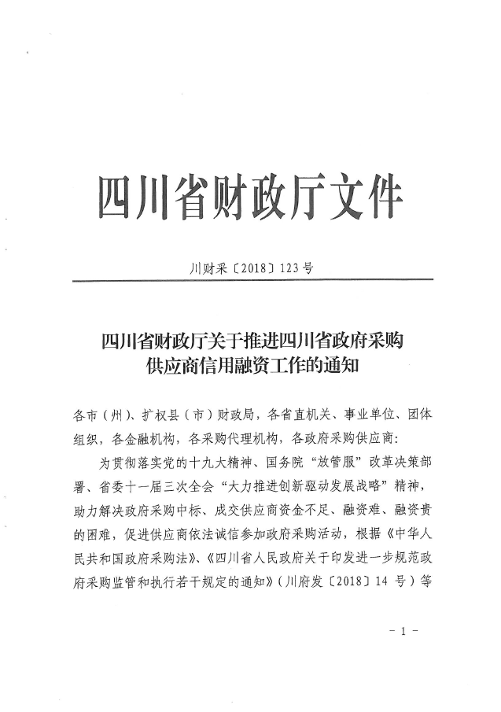
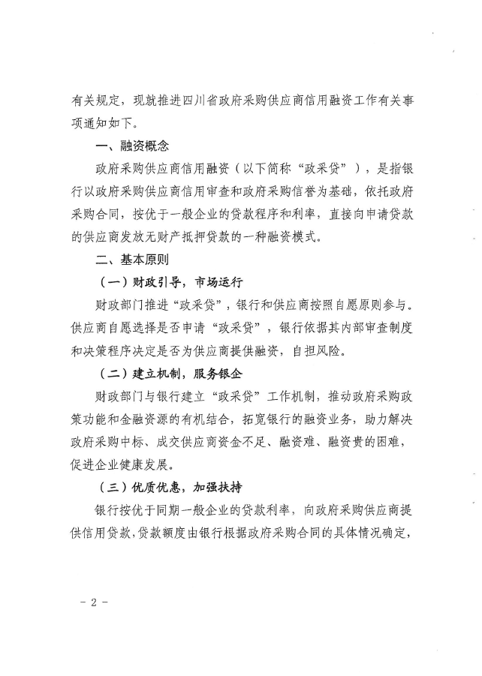
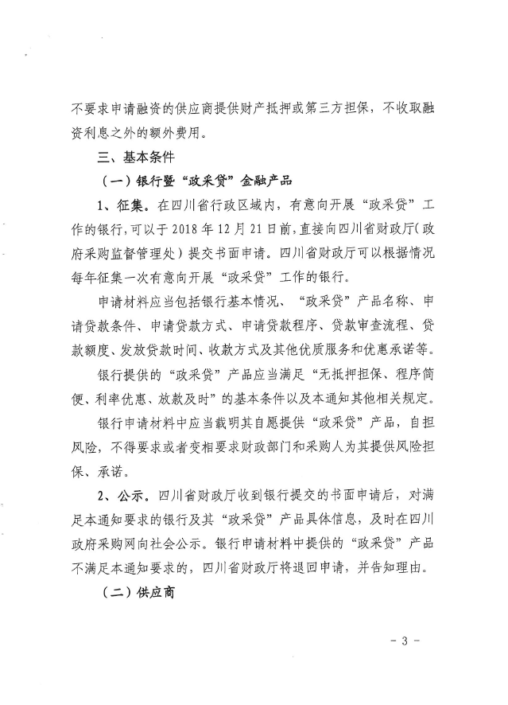
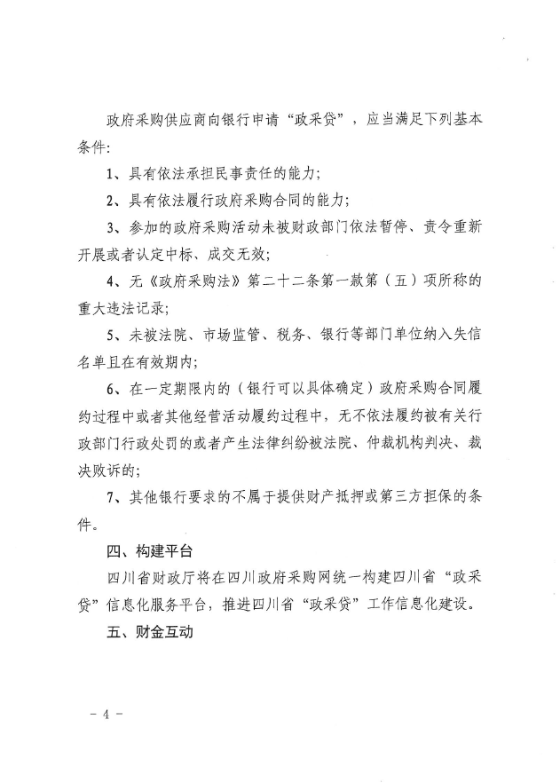
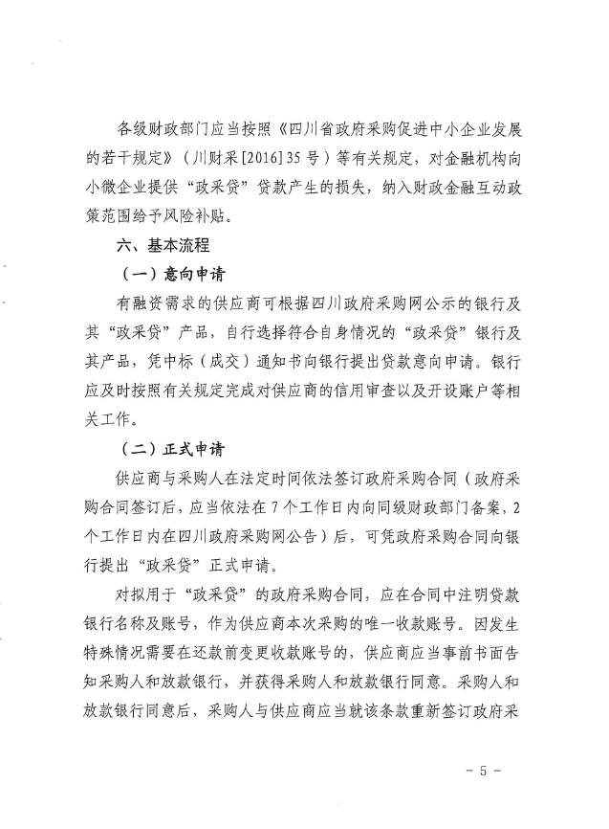
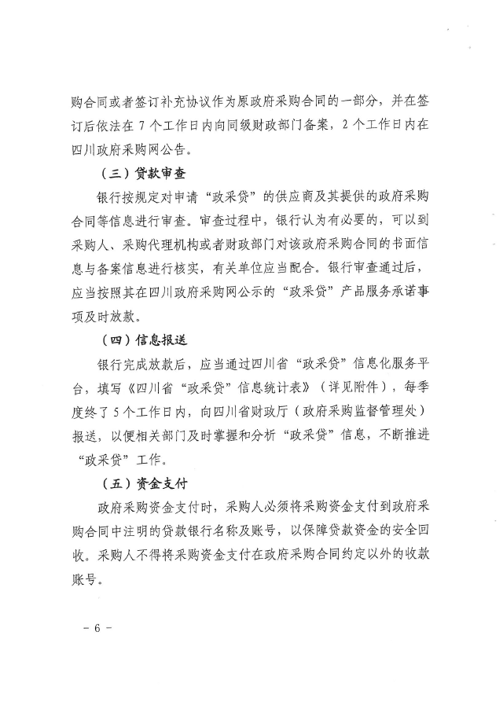
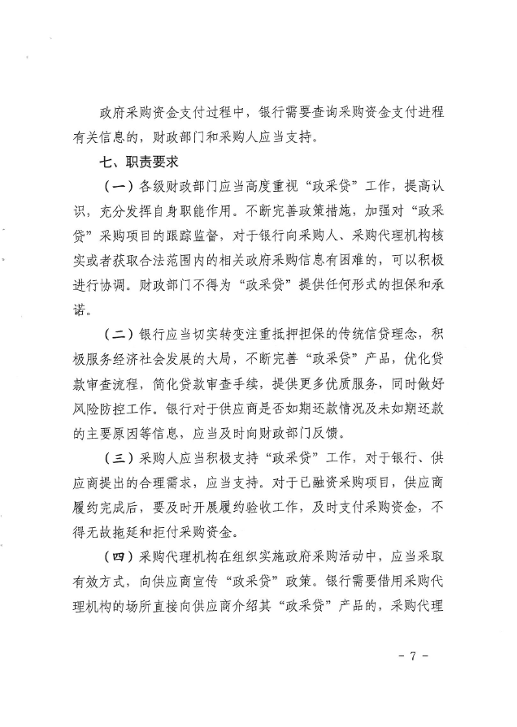
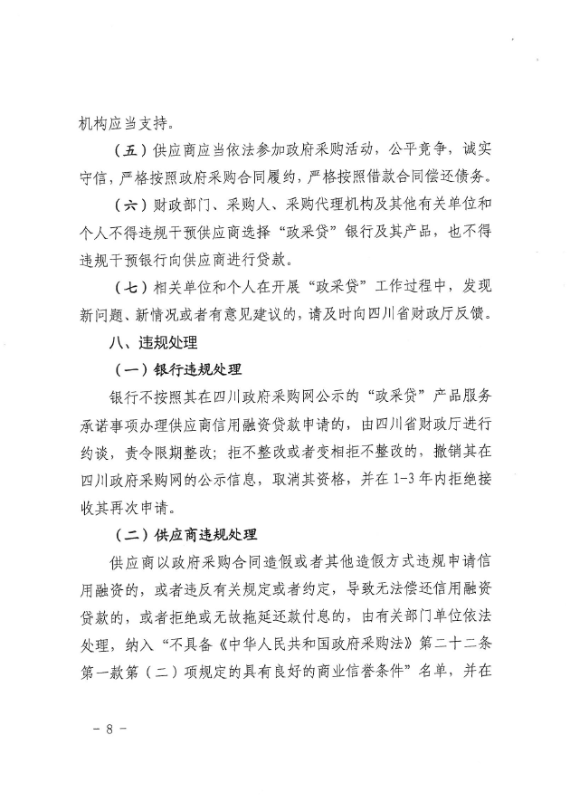
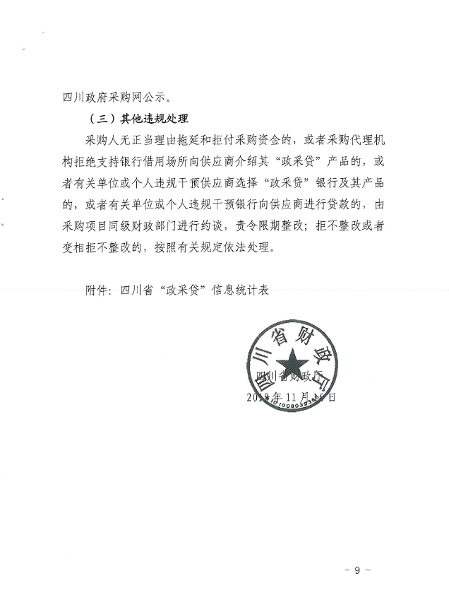
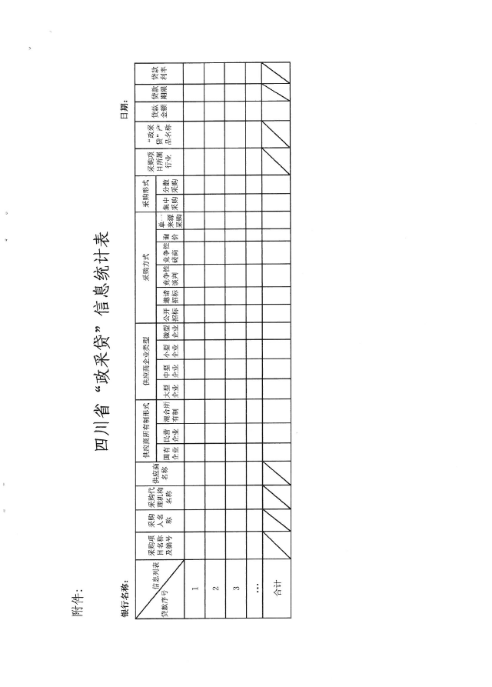

附件二：《成都市中小企业政府采购信用融资暂行办法》和《成都市级支持中小企业政府采购信用融资实施方案》
























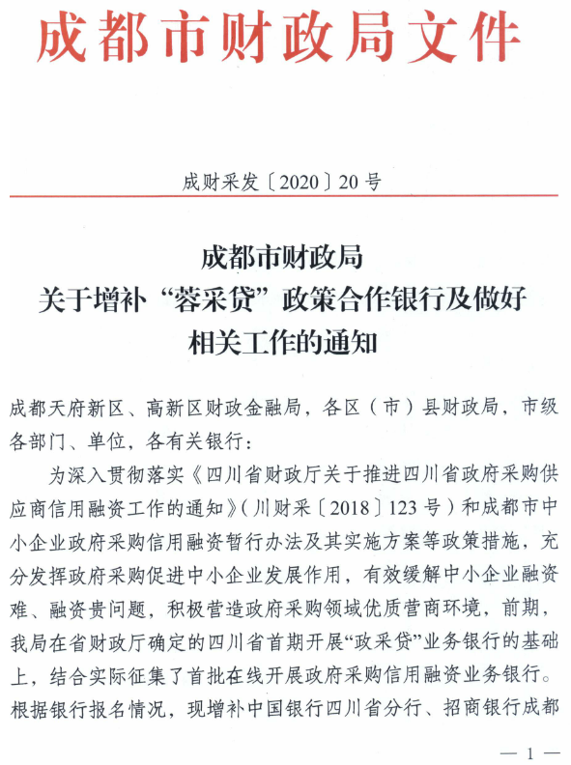
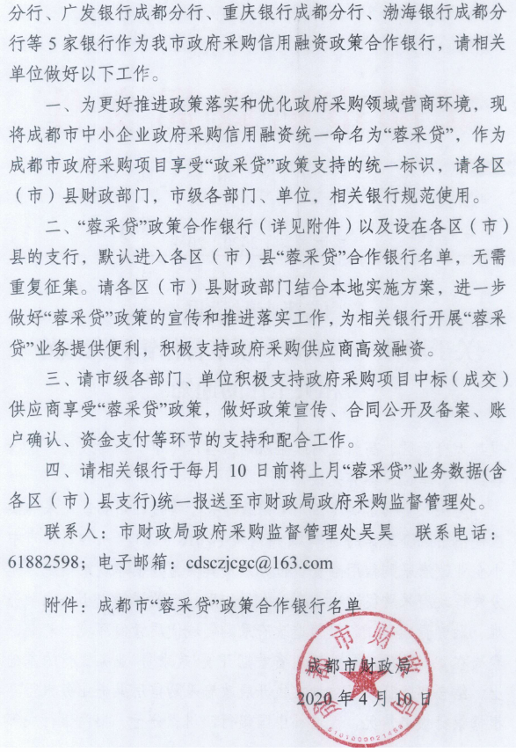
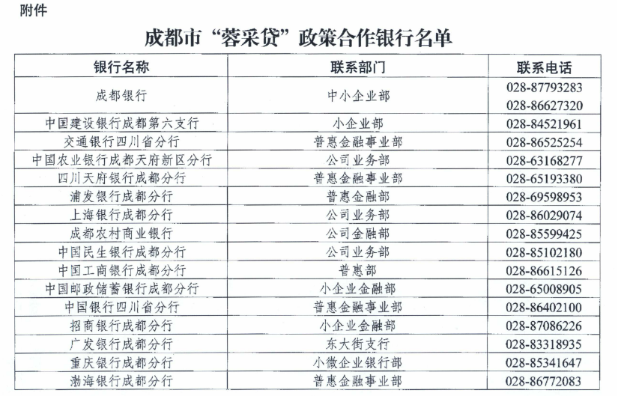

附件三：政府采购云平台使用介绍（具体模块名称以官网公布为准）
1.输入网址：https://www.zcygov.cn
2.选择与项目对应的行政区域如：四川省-成都市-成都市本级
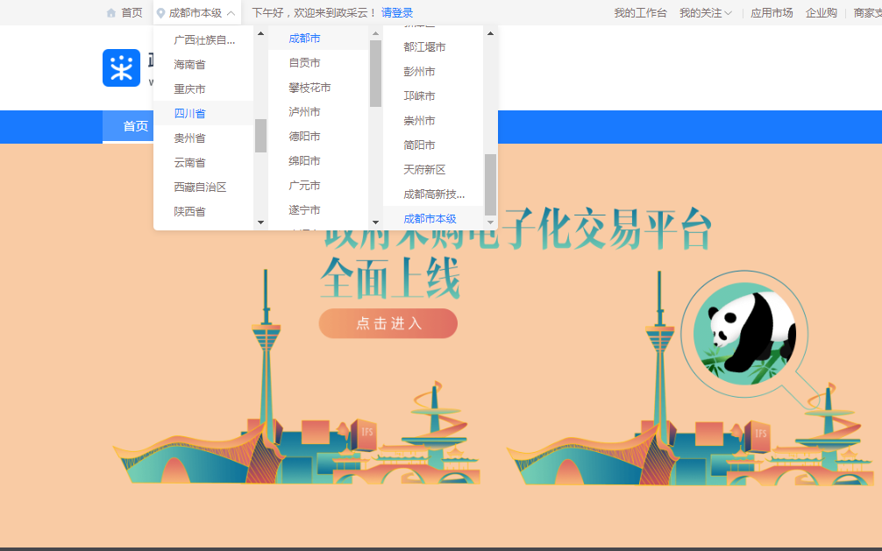

- 点击操作指南-供应商
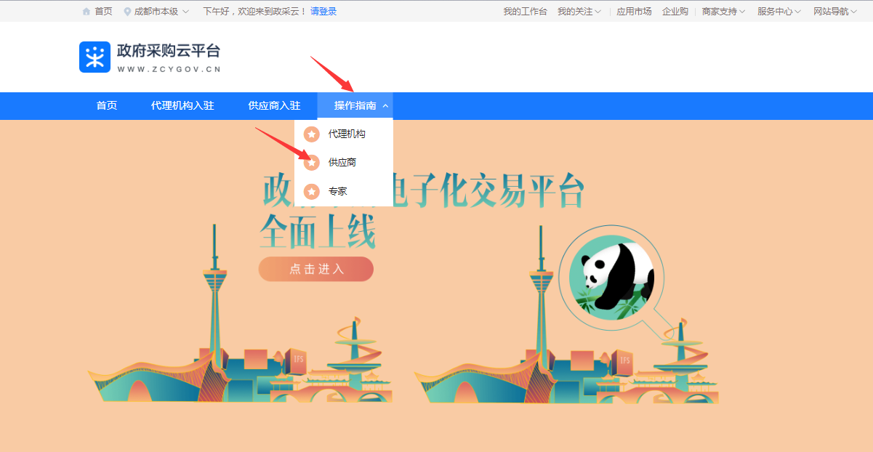
4.进入政采云供应商学习专题页面（https://edu.zcygov.cn/luban/xxzt-chengdu-gys?utm=a0017.b1347.cl50.5.0917bc90b7bb11eb807c353645758db6）
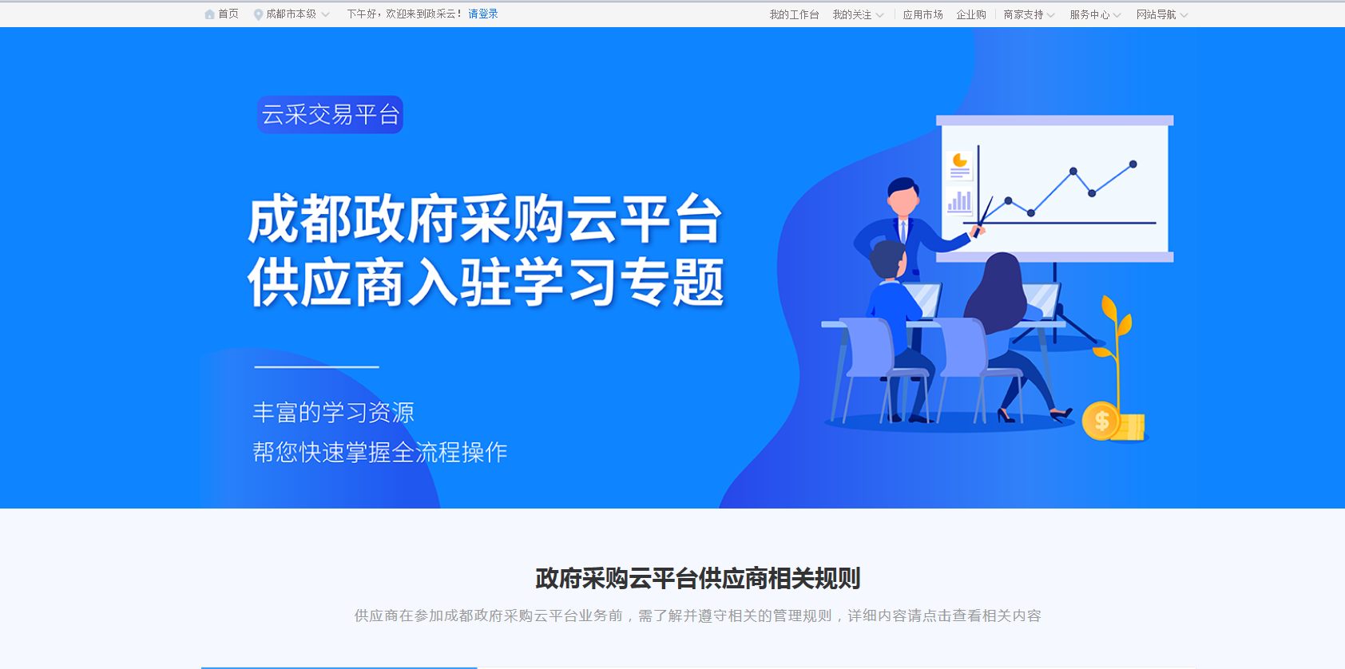
5.供应商资讯服务渠道
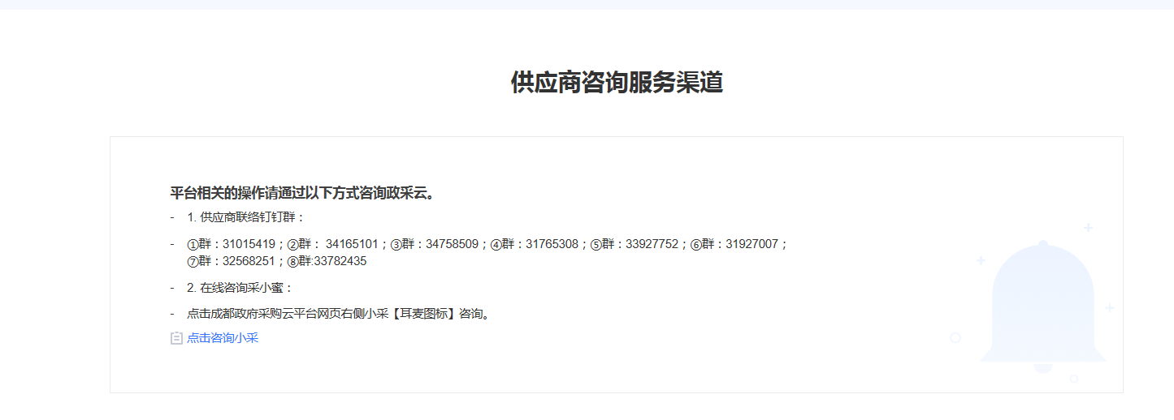
6.入驻政府采购云平台（注册）
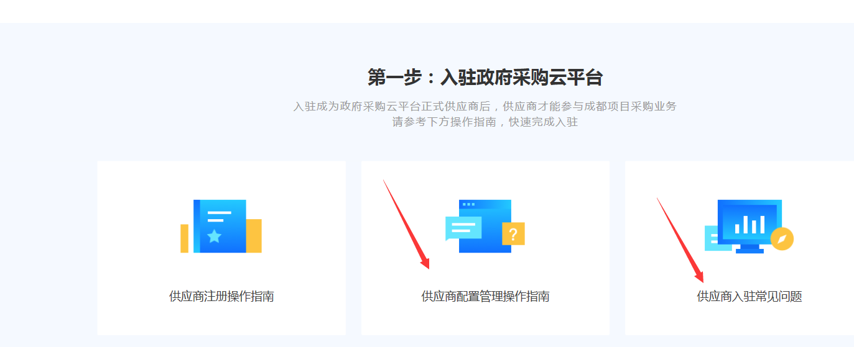
7.下载《供应商政府采购项目电子交易操作指南》
